

Tema
MANUAL DE CONFIGURACIÓN SISTEMA CONVERSIÓN UNIDADES MONSTER CON SOAP SIN BDD EN JAVA

Autores
RUBEN DARIO BENAVIDES MACIAS
ARIEL DUNKENY GUEVARA HARO
JHON ALEXANDER MUNARCO SANTOS

Tutor
Ing. Eduardo Mauricio Campaña Ortega
MIS.MDU.CCNA.CCIA.
PhD. (c) Ingeniería de Software PhD. (c) Seguridad Información

Fecha
24/04/2026
MANUAL DE CONFIGURACIÓN SISTEMA CONVERSIÓN DE UNIDADES CON SOAP SIN BDD EN JAVA (GRUPO 08)
1 INTRODUCCIÓN 4
2 OBJETIVOS 4
2.1 Objetivo General 4
2.2 Objetivos Específicos 4
3 MARCO TEÓRICO 5
3.1 Web Services SOAP y WSDL 5
3.2 Arquitectura SOA 5
3.3 Patrón de Arquitectura Modelo-Vista-Controlador (MVC) 5
3.4 Servidor Payara y JAX-WS 5
4 DESARROLLO DEL APLICATIVO 7
4.1 Servidor 7
4.1.1 Paso 1 7
4.1.2 Paso 2 7
4.1.3 Paso 3 8
4.1.4 Paso 4 9
4.1.5 Paso 5 10
4.1.6 Paso 6 10
4.1.7 Paso 7 11
4.1.8 Paso 8 11
4.1.9 Paso 9 12
4.1.10 Paso 10 12
4.1.11 Paso 11 15
4.1.12 Paso 12 17
4.1.13 Paso 13 21
4.2 Cliente Consola 22
4.3 Proyecto MAUI 38
4.4 Cliente Móvil 59
4.5 Cliente Escritorio 64
4.6 Cliente Web 68
5 CONCLUSIONES 71
6 RECOMENDACIONES 71
7 REFERENCIAS BIBLIOGRÁFICAS 72

ÍNDICE DE ILUSTRACIONES
Figura 1
Creación de Servidor Payara 7
Figura 2
Configuración básica del servidor Payara 8
Figura 3
Configuración avanzada del servidor Payara 9
Figura 4
Creación de Proyecto Tipo Aplicación Web (Web Application). 9
Figura 5
Nombre de Archivo Servidor. 10
Figura 6
Selección de Servidor que hospeda el WebService. 11
Figura 7
Paquetes configurados 11
Figura 8
Creación de WebService 12
Figura 9
Configuración del WebService. 12
Figura 10
Creación de clase Message Handler 15
Figura 11
Creación de manejador.xml 16
Figura 12
Programa en ejecución con el contrato WSDL expuesto. 22

ÍNDICE DE TABLAS
Tabla 1
Librerías del Servidor de Conversión 13
Tabla 2
Ruta de Conversión 13
Tabla 3
Atributos del WebService 13
Tabla 4
Métodos del WebService 14
Tabla 5
Clase ManejadorAutenticacion 16
Tabla 6
Interfaz Conversor 17
Tabla 7
Conversor Longitud 18
Tabla 8
Conversor Masa 18
Tabla 9
Conversor Temperatura 19
Tabla 10
Servicio de Conversion 20
Tabla 11
AdaptadorAutenticacion 46
Tabla 12
ConstantesRed 46
Tabla 13
EnumUnidades 47
Tabla 14
PeticionConversion 47
Tabla 15
TipoBackend 47
Tabla 16
EstadoAplicacion 48
Tabla 17
FabricaEstrategiaBackend 48
Tabla 18
MainLayout 49
Tabla 19
Index 49
Tabla 21
ConversorInteligente 51
Tabla 22
Cambiar Contraseña 54
Tabla 23
AdaptadorAutenticacionJavaSoap 56
Tabla 24
AdaptadorConversionJavaSoap 58
Tabla 25
MauiProgram 60
Tabla 26
MauiProgram 65
Tabla 27
Program 68

INTRODUCCIÓN

Un Web Service SOAP es una interfaz de comunicación basada en protocolos estandarizados que permite el intercambio de información estructurada entre sistemas computacionales. A diferencia de otros enfoques, SOAP se fundamenta estrictamente en el uso de XML como lenguaje para el envío de mensajes y depende de un contrato formal conocido como WSDL (Web Services Description Language), que define las operaciones, parámetros y tipos de datos disponibles. Esta arquitectura es esencial en entornos empresariales donde la seguridad, la transaccionalidad y el cumplimiento estricto de protocolos son prioritarios.
En el desarrollo de servicios SOAP con Java, la lógica suele organizarse mediante la exposición de Endpoints (puntos de acceso). A diferencia del patrón MVC tradicional de aplicaciones web, SOAP se centra en la Orientación a Servicios (SOA), donde el servidor actúa como un proveedor de funciones específicas que el cliente consume tras conocer la definición del servicio. El intercambio de datos en la red se realiza a través del protocolo HTTP.
Para el despliegue de estos servicios, se utiliza Payara Server, un servidor de aplicaciones de alto rendimiento derivado de GlassFish. Payara es un contenedor compatible con Jakarta EE que incluye soporte nativo para la especificación JAX-WS (Java API for XML Web Services). Esto permite gestionar servicios web complejos con herramientas avanzadas de administración, monitoreo y escalabilidad, asegurando una integración fluida en ecosistemas empresariales heterogéneos.

OBJETIVOS

Objetivo General
Desarrollar un manual de documentación que explique la construcción de un conversor de unidades (longitud y peso) basado en una arquitectura cliente-servidor, con patrón arquitectónico MVC, con clientes en escritorio, consola, web y móvil, y un servidor SOAP implementado en Java y alojado en Payara Server.

Objetivos Específicos
- Describir detalladamente el diseño e implementación del servicio SOAP utilizando la especificación JAX-WS integrada en un servidor Payara, incluyendo la generación automática del contrato WSDL.
- Proporcionar guías para el desarrollo de aplicaciones cliente en múltiples plataformas (escritorio, consola, web y móvil), detallando el proceso de consumo del servicio y comunicación con el servidor.
- Explicar los fundamentos de la arquitectura SOA y las ventajas de utilizar un servidor Payara, destacando su capacidad para gestionar la interoperabilidad, la seguridad y el intercambio de datos estructurados entre sistemas heterogéneos.

MARCO TEÓRICO

Web Services SOAP y WSDL
Un Web Service SOAP (Simple Object Access Protocol) es un protocolo basado en XML diseñado para el intercambio de información estructurada en entornos de red descentralizados. A diferencia de otros protocolos o estilos (REST), SOAP se apoya en una estructura de mensaje rígida compuesta por un Envelope (sobre), un Header (encabezado opcional para seguridad o transaccionalidad) y un Body (cuerpo con los datos de la solicitud o respuesta).
La capacidad de este protocolo para operar de forma independiente al lenguaje y la plataforma se complementa con el WSDL (Web Services Description Language). El WSDL es un contrato basado en XML que describe de forma exhaustiva las capacidades del servicio, los formatos de datos aceptados y las direcciones de acceso (endpoints). Esta combinación permite que sistemas heterogéneos interactúen sin conocimiento previo de su implementación interna.

Arquitectura SOA
La Arquitectura Orientada a Servicios (SOA) es un modelo de diseño de software que permite la reutilización de elementos mediante interfaces de servicios que se comunican a través de una red con un lenguaje común. En este modelo, los servicios son unidades autónomas que ejecutan funciones empresariales específicas (como una conversión de unidades).
SOA facilita la integración de componentes de software que se implementan y mantienen por separado, permitiendo que trabajen en conjunto para formar aplicaciones complejas. La comunicación se realiza mediante protocolos estándar, donde SOAP actúa como el mensajero y el WSDL como la guía de uso, asegurando que la arquitectura sea escalable y flexible ante cambios en la lógica de negocio.

Patrón de Arquitectura Modelo-Vista-Controlador (MVC)
El patrón MVC divide una aplicación en tres componentes principales:
- Modelo: Representa los datos y la lógica de negocio. En una API RESTful, el modelo corresponde a las entidades que se exponen como recursos.
- Vista: Se encarga de la presentación de la información al usuario. En clientes RESTful, esto podría ser una aplicación web que muestra los datos obtenidos de un servicio.
- Controlador: Actúa como un intermediario, manejando las solicitudes entrantes, interactuando con el modelo y actualizando las vistas.
Este patrón mejora la separación de responsabilidades, facilitando el mantenimiento y escalabilidad de las aplicaciones.

Servidor Payara y JAX-WS
Payara Server es una plataforma de software de grado empresarial diseñada para ejecutar aplicaciones Jakarta EE (anteriormente Java EE). Derivado de GlassFish, Payara ofrece un entorno robusto para el despliegue de microservicios y servicios web tradicionales, destacando por su enfoque en la ingeniería de plataformas, alta disponibilidad y seguridad integrada.
Para la implementación de servicios SOAP, Payara utiliza la especificación JAX-WS (Java API for XML Web Services). Esta tecnología permite a los desarrolladores exponer funcionalidades de Java como servicios web mediante anotaciones, gestionando de forma automática la creación del WSDL y el procesamiento de los mensajes XML. Al utilizar un servidor como Payara, se garantiza que el servicio cuente con el soporte necesario para manejar la interoperabilidad y el cumplimiento de estándares industriales de manera eficiente.

DESARROLLO DEL APLICATIVO

Servidor

Paso 1
En primer lugar, en NetBeans 29, en la sección de Servicios se crea un servidor, específicamente Payara.

Figura 1
Creación de Servidor Payara
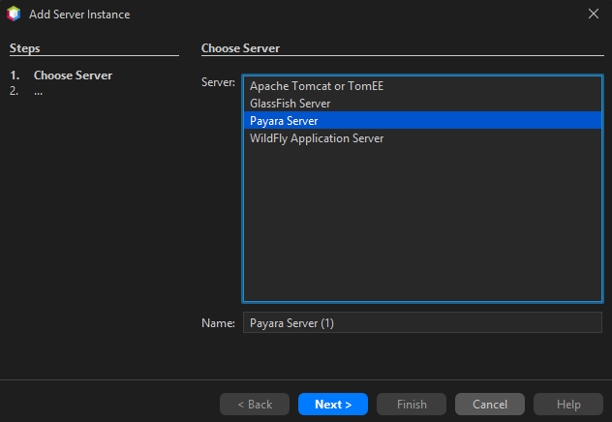

Paso 2
Se selecciona la versión 7.2026.4, se aceptan los términos de condiciones y se selecciona un directorio donde instalar el servidor.

Figura 2
Configuración básica del servidor Payara
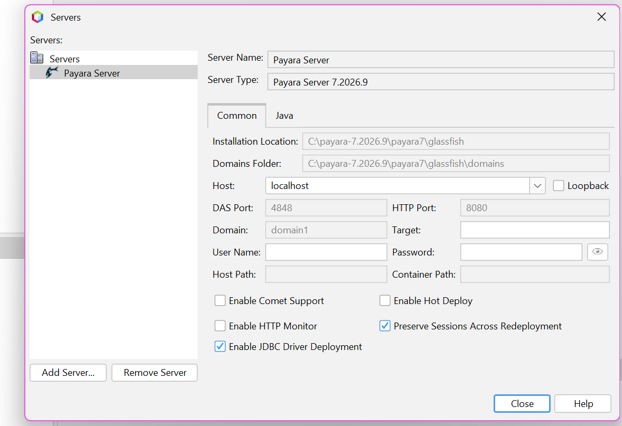

Paso 3
Para terminar la configuración del servidor de payara se configura un nombre de dominio, un host (en nuestro caso, loopback) y se cambian los puertos si se desea.

Figura 3
Configuración avanzada del servidor Payara

Paso 4
Una vez creado el servidor, se crea un proyecto Java, Web Application

Figura 3
Creación de Proyecto Tipo Aplicación Web (Web Application).
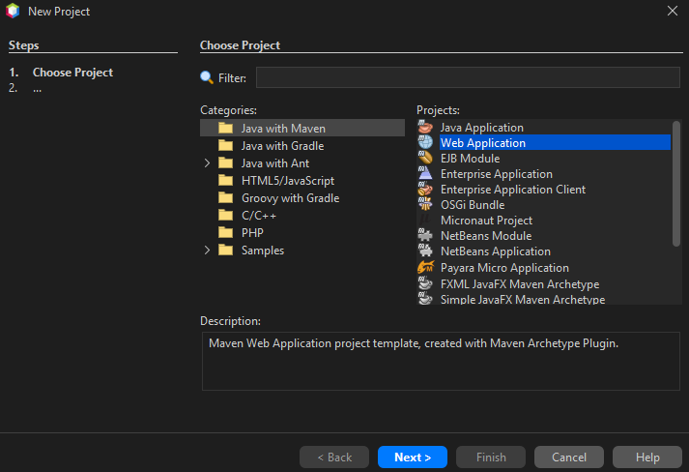

Paso 5
Se configura el proyecto en sus propiedades con Group Id: «ec.edu.monster», Artifact Id: «WS_ConUni_Java_SOAP», Name: «WS_ConUni_Java_SOAP_GR08», empaquetado WAR y codificación de fuentes en UTF-8.

Figura 5
Configuración y Propiedades del Proyecto Servidor SOAP (WS_ConUni_Java_SOAP_GR08).
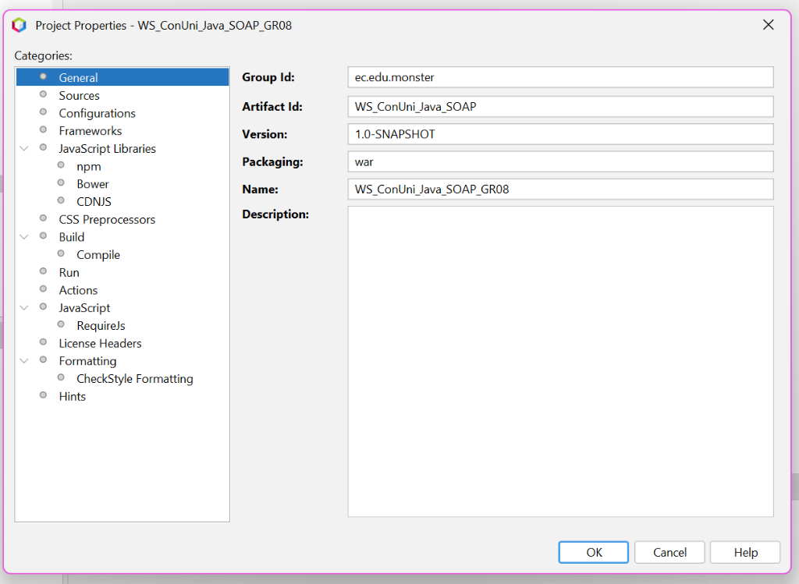

Paso 6
Se selecciona nuestro Servidor Payara creado y Jakarta EE 11 como conjunto de desarrollo de aplicaciones Java.

Figura 6
Selección de Servidor que hospeda el WebService.
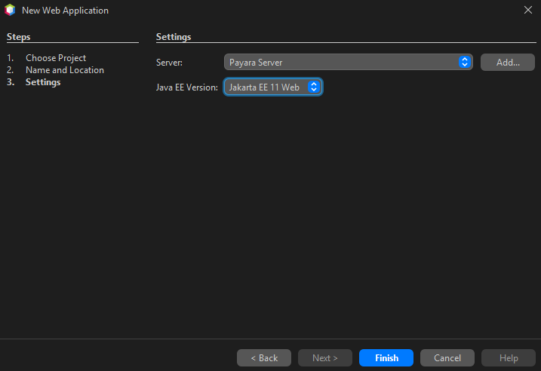

Paso 7
Aplicando un patrón arquitectónico MVC junto a otras capas se configuran los paquetes principales.

Figura 7
Paquetes configurados
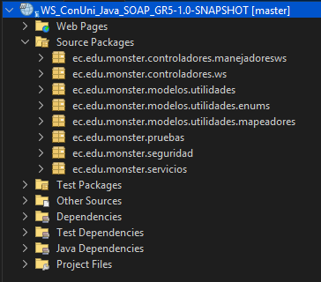

Paso 8
Dentro del paquete controladores.ws se crea un webservice.

Figura 8
Creación de WebService
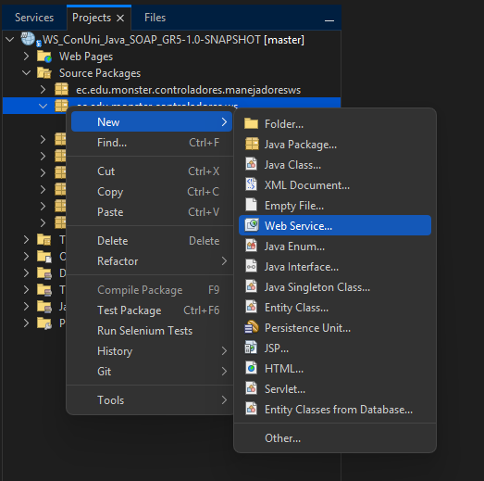

Paso 9
Se configura el web service con su nombre WSConversorUnidades.

Figura 9
Configuración del WebService.
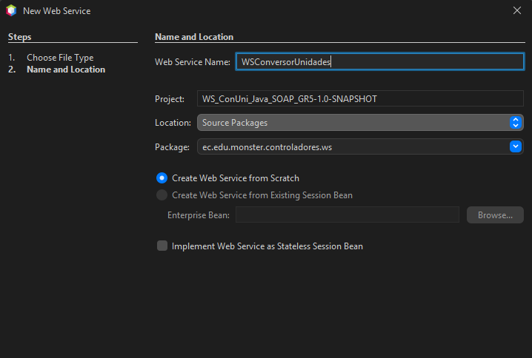

Paso 10
Se codifica el webservice bajo los siguientes lineamientos:
1. Se dejan preparadas las siguientes importaciones que se encargarán de gestionar toda la lógica.

Tabla 1
Librerías del Servidor de Conversión
package ec.edu.monster.service;
import ec.edu.monster.catalog.CatalogoUnidades;
import ec.edu.monster.conversion.MotorConversion;
import ec.edu.monster.history.GestorHistorial;
import ec.edu.monster.model.CategoriaDTO;
import ec.edu.monster.model.RespuestaAutenticacion;
import ec.edu.monster.model.RespuestaCatalogo;
import ec.edu.monster.model.RespuestaConversion;
import ec.edu.monster.model.RespuestaHistorial;
import ec.edu.monster.security.ResultadoValidacionToken;
import ec.edu.monster.security.ServicioSeguridad;
import jakarta.jws.WebMethod;
import jakarta.jws.WebParam;
import jakarta.jws.WebService;
import java.util.Collections;
import java.util.List;
/**
* RNF-01: Arquitectura Orientada a Servicios (SOA).
* RNF-02: Web Service SOAP implementado en Java con especificación JAX-WS para Payara Server.
* RNF-04: Multi-Canalidad (consumido por Consola, Swing, Web y Móvil Android).
* RNF-05: Desacoplamiento de Capas (service -> security / catalog / conversion).
*
* @author GR08 - Arquitectura de Software
*/
@WebService(
serviceName = "WSConversorUnidades",
portName = "WSConversorUnidadesPort",
targetNamespace = "http://monster.edu.ec/services"
)
public class WSConversorUnidades {
private final ServicioSeguridad servicioSeguridad = new ServicioSeguridad();
private final CatalogoUnidades catalogoUnidades = new CatalogoUnidades();
private final MotorConversion motorConversion = new MotorConversion(servicioSeguridad, catalogoUnidades);
/**
* RF-01: Autenticación de Usuario y Emisión de Token (CU-01).
* El usuario se autentica una sola vez y recibe su token de seguridad.
*/
@WebMethod(operationName = "autenticar")
public RespuestaAutenticacion autenticar(
@WebParam(name = "usuario") String usuario,
@WebParam(name = "clave") String clave) {
return servicioSeguridad.autenticar(usuario, clave);
}
/**
* RF-02: Consulta de Catálogo y Unidades (CU-02, CU-03).
* Retorna todas las categorías con sus unidades de medida asociadas.
*/
@WebMethod(operationName = "consultarCatalogo")
public RespuestaCatalogo consultarCatalogo(
@WebParam(name = "token") String token) {
// Validación obligatoria de token (CU-05, CU-08, CU-09)
ResultadoValidacionToken val = servicioSeguridad.validarToken(token);
if (!val.isValido()) {
return RespuestaCatalogo.error(val.getCodigo(), val.getMensaje());
}
List<CategoriaDTO> categorias = catalogoUnidades.obtenerCatalogoCompleto();
return RespuestaCatalogo.exitoso(categorias);
}
/**
* RF-02: Consulta de unidades pertenecientes a una categoría específica (CU-03).
*/
@WebMethod(operationName = "consultarUnidadesPorCategoria")
public RespuestaCatalogo consultarUnidadesPorCategoria(
@WebParam(name = "categoria") String categoria,
@WebParam(name = "token") String token) {
ResultadoValidacionToken val = servicioSeguridad.validarToken(token);
if (!val.isValido()) {
return RespuestaCatalogo.error(val.getCodigo(), val.getMensaje());
}
CategoriaDTO cat = catalogoUnidades.obtenerPorCategoria(categoria);
if (cat == null) {
return RespuestaCatalogo.error("CAT-001", "La categoría '" + categoria + "' no existe en el catálogo.");
}
return RespuestaCatalogo.exitoso(Collections.singletonList(cat));
}
/**
* RF-05: Operación unificada de conversión (CU-04).
* Valida token (CU-05), parámetros (CU-06), ejecuta motor y retorna respuesta estructurada (CU-07).
*/
@WebMethod(operationName = "convertir")
public RespuestaConversion convertir(
@WebParam(name = "valor") double valor,
@WebParam(name = "unidadOrigen") String unidadOrigen,
@WebParam(name = "unidadDestino") String unidadDestino,
@WebParam(name = "token") String token) {
return motorConversion.procesarConversion(valor, unidadOrigen, unidadDestino, token);
}
/**
* Operación especializada para conversión de Longitud.
*/
@WebMethod(operationName = "convertirLongitud")
public RespuestaConversion convertirLongitud(
@WebParam(name = "valor") double valor,
@WebParam(name = "unidadOrigen") String unidadOrigen,
@WebParam(name = "unidadDestino") String unidadDestino,
@WebParam(name
2. Se configura el endpoint de nuestro servicio web.

Tabla 2
Ruta de Conversión
package ec.edu.monster.service;
import ec.edu.monster.catalog.CatalogoUnidades;
import ec.edu.monster.conversion.MotorConversion;
import ec.edu.monster.history.GestorHistorial;
import ec.edu.monster.model.CategoriaDTO;
import ec.edu.monster.model.RespuestaAutenticacion;
import ec.edu.monster.model.RespuestaCatalogo;
import ec.edu.monster.model.RespuestaConversion;
import ec.edu.monster.model.RespuestaHistorial;
import ec.edu.monster.security.ResultadoValidacionToken;
import ec.edu.monster.security.ServicioSeguridad;
import jakarta.jws.WebMethod;
import jakarta.jws.WebParam;
import jakarta.jws.WebService;
import java.util.Collections;
import java.util.List;
/**
* RNF-01: Arquitectura Orientada a Servicios (SOA).
* RNF-02: Web Service SOAP implementado en Java con especificación JAX-WS para Payara Server.
* RNF-04: Multi-Canalidad (consumido por Consola, Swing, Web y Móvil Android).
* RNF-05: Desacoplamiento de Capas (service -> security / catalog / conversion).
*
* @author GR08 - Arquitectura de Software
*/
@WebService(
serviceName = "WSConversorUnidades",
portName = "WSConversorUnidadesPort",
targetNamespace = "http://monster.edu.ec/services"
)
public class WSConversorUnidades {
private final ServicioSeguridad servicioSeguridad = new ServicioSeguridad();
private final CatalogoUnidades catalogoUnidades = new CatalogoUnidades();
private final MotorConversion motorConversion = new MotorConversion(servicioSeguridad, catalogoUnidades);
/**
* RF-01: Autenticación de Usuario y Emisión de Token (CU-01).
* El usuario se autentica una sola vez y recibe su token de seguridad.
*/
@WebMethod(operationName = "autenticar")
public RespuestaAutenticacion autenticar(
@WebParam(name = "usuario") String usuario,
@WebParam(name = "clave") String clave) {
return servicioSeguridad.autenticar(usuario, clave);
}
/**
* RF-02: Consulta de Catálogo y Unidades (CU-02, CU-03).
* Retorna todas las categorías con sus unidades de medida asociadas.
*/
@WebMethod(operationName = "consultarCatalogo")
public RespuestaCatalogo consultarCatalogo(
@WebParam(name = "token") String token) {
// Validación obligatoria de token (CU-05, CU-08, CU-09)
ResultadoValidacionToken val = servicioSeguridad.validarToken(token);
if (!val.isValido()) {
return RespuestaCatalogo.error(val.getCodigo(), val.getMensaje());
}
List<CategoriaDTO> categorias = catalogoUnidades.obtenerCatalogoCompleto();
return RespuestaCatalogo.exitoso(categorias);
}
/**
* RF-02: Consulta de unidades pertenecientes a una categoría específica (CU-03).
*/
@WebMethod(operationName = "consultarUnidadesPorCategoria")
public RespuestaCatalogo consultarUnidadesPorCategoria(
@WebParam(name = "categoria") String categoria,
@WebParam(name = "token") String token) {
ResultadoValidacionToken val = servicioSeguridad.validarToken(token);
if (!val.isValido()) {
return RespuestaCatalogo.error(val.getCodigo(), val.getMensaje());
}
CategoriaDTO cat = catalogoUnidades.obtenerPorCategoria(categoria);
if (cat == null) {
return RespuestaCatalogo.error("CAT-001", "La categoría '" + categoria + "' no existe en el catálogo.");
}
return RespuestaCatalogo.exitoso(Collections.singletonList(cat));
}
/**
* RF-05: Operación unificada de conversión (CU-04).
* Valida token (CU-05), parámetros (CU-06), ejecuta motor y retorna respuesta estructurada (CU-07).
*/
@WebMethod(operationName = "convertir")
public RespuestaConversion convertir(
@WebParam(name = "valor") double valor,
@WebParam(name = "unidadOrigen") String unidadOrigen,
@WebParam(name = "unidadDestino") String unidadDestino,
@WebParam(name = "token") String token) {
return motorConversion.procesarConversion(valor, unidadOrigen, unidadDestino, token);
}
/**
* Operación especializada para conversión de Longitud.
*/
@WebMethod(operationName = "convertirLongitud")
public RespuestaConversion convertirLongitud(
@WebParam(name = "valor") double valor,
@WebParam(name = "unidadOrigen") String unidadOrigen,
@WebParam(name = "unidadDestino") String unidadDestino,
@WebParam(name
3. Se crean los atributos respectivos.

Tabla 3
Atributos del WebService
package ec.edu.monster.service;
import ec.edu.monster.catalog.CatalogoUnidades;
import ec.edu.monster.conversion.MotorConversion;
import ec.edu.monster.history.GestorHistorial;
import ec.edu.monster.model.CategoriaDTO;
import ec.edu.monster.model.RespuestaAutenticacion;
import ec.edu.monster.model.RespuestaCatalogo;
import ec.edu.monster.model.RespuestaConversion;
import ec.edu.monster.model.RespuestaHistorial;
import ec.edu.monster.security.ResultadoValidacionToken;
import ec.edu.monster.security.ServicioSeguridad;
import jakarta.jws.WebMethod;
import jakarta.jws.WebParam;
import jakarta.jws.WebService;
import java.util.Collections;
import java.util.List;
/**
* RNF-01: Arquitectura Orientada a Servicios (SOA).
* RNF-02: Web Service SOAP implementado en Java con especificación JAX-WS para Payara Server.
* RNF-04: Multi-Canalidad (consumido por Consola, Swing, Web y Móvil Android).
* RNF-05: Desacoplamiento de Capas (service -> security / catalog / conversion).
*
* @author GR08 - Arquitectura de Software
*/
@WebService(
serviceName = "WSConversorUnidades",
portName = "WSConversorUnidadesPort",
targetNamespace = "http://monster.edu.ec/services"
)
public class WSConversorUnidades {
private final ServicioSeguridad servicioSeguridad = new ServicioSeguridad();
private final CatalogoUnidades catalogoUnidades = new CatalogoUnidades();
private final MotorConversion motorConversion = new MotorConversion(servicioSeguridad, catalogoUnidades);
/**
* RF-01: Autenticación de Usuario y Emisión de Token (CU-01).
* El usuario se autentica una sola vez y recibe su token de seguridad.
*/
@WebMethod(operationName = "autenticar")
public RespuestaAutenticacion autenticar(
@WebParam(name = "usuario") String usuario,
@WebParam(name = "clave") String clave) {
return servicioSeguridad.autenticar(usuario, clave);
}
/**
* RF-02: Consulta de Catálogo y Unidades (CU-02, CU-03).
* Retorna todas las categorías con sus unidades de medida asociadas.
*/
@WebMethod(operationName = "consultarCatalogo")
public RespuestaCatalogo consultarCatalogo(
@WebParam(name = "token") String token) {
// Validación obligatoria de token (CU-05, CU-08, CU-09)
ResultadoValidacionToken val = servicioSeguridad.validarToken(token);
if (!val.isValido()) {
return RespuestaCatalogo.error(val.getCodigo(), val.getMensaje());
}
List<CategoriaDTO> categorias = catalogoUnidades.obtenerCatalogoCompleto();
return RespuestaCatalogo.exitoso(categorias);
}
/**
* RF-02: Consulta de unidades pertenecientes a una categoría específica (CU-03).
*/
@WebMethod(operationName = "consultarUnidadesPorCategoria")
public RespuestaCatalogo consultarUnidadesPorCategoria(
@WebParam(name = "categoria") String categoria,
@WebParam(name = "token") String token) {
ResultadoValidacionToken val = servicioSeguridad.validarToken(token);
if (!val.isValido()) {
return RespuestaCatalogo.error(val.getCodigo(), val.getMensaje());
}
CategoriaDTO cat = catalogoUnidades.obtenerPorCategoria(categoria);
if (cat == null) {
return RespuestaCatalogo.error("CAT-001", "La categoría '" + categoria + "' no existe en el catálogo.");
}
return RespuestaCatalogo.exitoso(Collections.singletonList(cat));
}
/**
* RF-05: Operación unificada de conversión (CU-04).
* Valida token (CU-05), parámetros (CU-06), ejecuta motor y retorna respuesta estructurada (CU-07).
*/
@WebMethod(operationName = "convertir")
public RespuestaConversion convertir(
@WebParam(name = "valor") double valor,
@WebParam(name = "unidadOrigen") String unidadOrigen,
@WebParam(name = "unidadDestino") String unidadDestino,
@WebParam(name = "token") String token) {
return motorConversion.procesarConversion(valor, unidadOrigen, unidadDestino, token);
}
/**
* Operación especializada para conversión de Longitud.
*/
@WebMethod(operationName = "convertirLongitud")
public RespuestaConversion convertirLongitud(
@WebParam(name = "valor") double valor,
@WebParam(name = "unidadOrigen") String unidadOrigen,
@WebParam(name = "unidadDestino") String unidadDestino,
@WebParam(name

4. Se crean los métodos respectivos, incluyendo el de autenticación y el de cambiar contraseña.

Tabla 4
Métodos del WebService
package ec.edu.monster.service;
import ec.edu.monster.catalog.CatalogoUnidades;
import ec.edu.monster.conversion.MotorConversion;
import ec.edu.monster.history.GestorHistorial;
import ec.edu.monster.model.CategoriaDTO;
import ec.edu.monster.model.RespuestaAutenticacion;
import ec.edu.monster.model.RespuestaCatalogo;
import ec.edu.monster.model.RespuestaConversion;
import ec.edu.monster.model.RespuestaHistorial;
import ec.edu.monster.security.ResultadoValidacionToken;
import ec.edu.monster.security.ServicioSeguridad;
import jakarta.jws.WebMethod;
import jakarta.jws.WebParam;
import jakarta.jws.WebService;
import java.util.Collections;
import java.util.List;
/**
* RNF-01: Arquitectura Orientada a Servicios (SOA).
* RNF-02: Web Service SOAP implementado en Java con especificación JAX-WS para Payara Server.
* RNF-04: Multi-Canalidad (consumido por Consola, Swing, Web y Móvil Android).
* RNF-05: Desacoplamiento de Capas (service -> security / catalog / conversion).
*
* @author GR08 - Arquitectura de Software
*/
@WebService(
serviceName = "WSConversorUnidades",
portName = "WSConversorUnidadesPort",
targetNamespace = "http://monster.edu.ec/services"
)
public class WSConversorUnidades {
private final ServicioSeguridad servicioSeguridad = new ServicioSeguridad();
private final CatalogoUnidades catalogoUnidades = new CatalogoUnidades();
private final MotorConversion motorConversion = new MotorConversion(servicioSeguridad, catalogoUnidades);
/**
* RF-01: Autenticación de Usuario y Emisión de Token (CU-01).
* El usuario se autentica una sola vez y recibe su token de seguridad.
*/
@WebMethod(operationName = "autenticar")
public RespuestaAutenticacion autenticar(
@WebParam(name = "usuario") String usuario,
@WebParam(name = "clave") String clave) {
return servicioSeguridad.autenticar(usuario, clave);
}
/**
* RF-02: Consulta de Catálogo y Unidades (CU-02, CU-03).
* Retorna todas las categorías con sus unidades de medida asociadas.
*/
@WebMethod(operationName = "consultarCatalogo")
public RespuestaCatalogo consultarCatalogo(
@WebParam(name = "token") String token) {
// Validación obligatoria de token (CU-05, CU-08, CU-09)
ResultadoValidacionToken val = servicioSeguridad.validarToken(token);
if (!val.isValido()) {
return RespuestaCatalogo.error(val.getCodigo(), val.getMensaje());
}
List<CategoriaDTO> categorias = catalogoUnidades.obtenerCatalogoCompleto();
return RespuestaCatalogo.exitoso(categorias);
}
/**
* RF-02: Consulta de unidades pertenecientes a una categoría específica (CU-03).
*/
@WebMethod(operationName = "consultarUnidadesPorCategoria")
public RespuestaCatalogo consultarUnidadesPorCategoria(
@WebParam(name = "categoria") String categoria,
@WebParam(name = "token") String token) {
ResultadoValidacionToken val = servicioSeguridad.validarToken(token);
if (!val.isValido()) {
return RespuestaCatalogo.error(val.getCodigo(), val.getMensaje());
}
CategoriaDTO cat = catalogoUnidades.obtenerPorCategoria(categoria);
if (cat == null) {
return RespuestaCatalogo.error("CAT-001", "La categoría '" + categoria + "' no existe en el catálogo.");
}
return RespuestaCatalogo.exitoso(Collections.singletonList(cat));
}
/**
* RF-05: Operación unificada de conversión (CU-04).
* Valida token (CU-05), parámetros (CU-06), ejecuta motor y retorna respuesta estructurada (CU-07).
*/
@WebMethod(operationName = "convertir")
public RespuestaConversion convertir(
@WebParam(name = "valor") double valor,
@WebParam(name = "unidadOrigen") String unidadOrigen,
@WebParam(name = "unidadDestino") String unidadDestino,
@WebParam(name = "token") String token) {
return motorConversion.procesarConversion(valor, unidadOrigen, unidadDestino, token);
}
/**
* Operación especializada para conversión de Longitud.
*/
@WebMethod(operationName = "convertirLongitud")
public RespuestaConversion convertirLongitud(
@WebParam(name = "valor") double valor,
@WebParam(name = "unidadOrigen") String unidadOrigen,
@WebParam(name = "unidadDestino") String unidadDestino,
@WebParam(name

Paso 11
Una clase importante a mencionar es el ManejadorAutenticacion.java, que sirve como un middleware en servicios SOAP con el fin de autenticar debidamente antes de permitir el paso a los métodos del WebService. Esta clase se crea en Web Services > Message Handler.

Figura 10
Creación de clase Message Handler
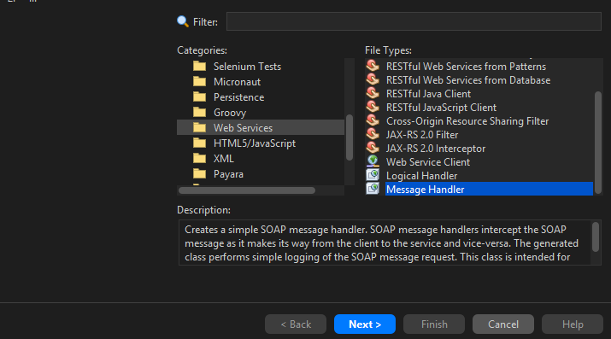
Esta clase contiene la lógica que se puede observar en la Tabla 5 junto a la complementaria para gestionar la autenticación con tokens y la autenticación que maneja credenciales quemadas en código (Usuario: Monster, Contraseña: Monster9) y pueden ser cambiadas en tiempo de ejecución (Cambiar Contraseña, que se puede ver como otro webservice expuesto).
Sin embargo, es fundamental mencionar que se debe crear un xml dentro de los recursos que mapee a la clase para que el proyecto pueda poner en ejecución el handler.

Figura 11
Creación de manejador.xml
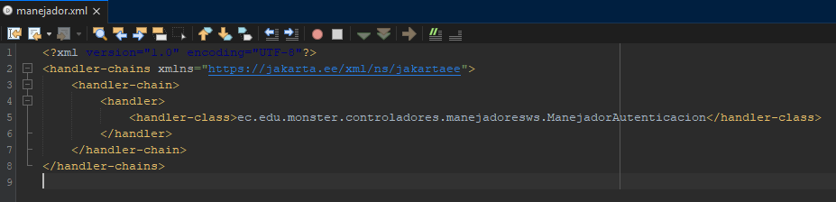

Tabla 5
Clase ManejadorAutenticacion
package ec.edu.monster.security;
import ec.edu.monster.model.RespuestaAutenticacion;
import java.time.Duration;
import java.time.Instant;
import java.util.Map;
import java.util.UUID;
import java.util.concurrent.ConcurrentHashMap;
/**
* RNF-03: Persistencia en memoria.
* RNF-05: Capa de Seguridad (security).
* RF-01 (CU-01): Autenticación de Usuario y Emisión de Token.
* RF-03 (CU-05): Validación Obligatoria de Token.
* RF-07 (CU-08, CU-09): Gestión de Token Inválido y Sesión Expirada.
*
* @author GR08 - Arquitectura de Software
*/
public class ServicioSeguridad {
// Credenciales válidas para el actor Monster
private static final String USUARIO_VALIDO = "monster";
private static volatile String claveActual = "monster9";
// Tiempo de vida del token (30 minutos según diseño de sesión)
private static final Duration TOKEN_TTL = Duration.ofMinutes(30);
// Registro de sesiones activas en memoria: token -> SesionInfo
private static final Map<String, SesionInfo> sesionesActivas = new ConcurrentHashMap<>();
private static final class SesionInfo {
private final String usuario;
private final Instant fechaCreacion;
private Instant ultimaActividad;
public SesionInfo(String usuario) {
this.usuario = usuario;
this.fechaCreacion = Instant.now();
this.ultimaActividad = this.fechaCreacion;
}
public boolean estaExpirada() {
return Duration.between(ultimaActividad, Instant.now()).compareTo(TOKEN_TTL) > 0;
}
public void renovarActividad() {
this.ultimaActividad = Instant.now();
}
public String getUsuario() {
return usuario;
}
}
/**
* RF-01 / CU-01: Autentica credenciales y genera token de seguridad.
*/
public RespuestaAutenticacion autenticar(String usuario, String clave) {
if (usuario == null || clave == null) {
return RespuestaAutenticacion.error("Las credenciales (usuario y contraseña) no pueden ser nulas.");
}
String userTrim = usuario.trim();
String passTrim = clave.trim();
if (USUARIO_VALIDO.equals(userTrim) && claveActual.equals(passTrim)) {
String token = UUID.randomUUID().toString();
sesionesActivas.put(token, new SesionInfo(userTrim));
return RespuestaAutenticacion.exitosa(token);
} else {
return RespuestaAutenticacion.error("Credenciales incorrectas. Verifica tu usuario y contraseña.");
}
}
/**
* RF-08: Cambio de contraseña centralizado en memoria.
* Si un cliente cambia la contraseña, el cambio se refleja inmediatamente para todos los demás clientes.
*/
public RespuestaAutenticacion cambiarContrasenia(String contraseniaActual, String contraseniaNueva, String token) {
ResultadoValidacionToken val = validarToken(token);
if (!val.isValido()) {
return RespuestaAutenticacion.error(val.getMensaje());
}
if (contraseniaActual == null || contraseniaActual.trim().isEmpty() ||
contraseniaNueva == null || contraseniaNueva.trim().isEmpty()) {
return RespuestaAutenticacion.error("Las contraseñas no pueden estar vacías.");
}
String actualTrim = contraseniaActual.trim();
String nuevaTrim = contraseniaNueva.trim();
if (!claveActual.equals(actualTrim)) {
return RespuestaAutenticacion.error("La contraseña actual es incorrecta.");
}
if (nuevaTrim.length() < 4) {
return RespuestaAutenticacion.error("La nueva contraseña debe tener al menos 4 caracteres.");
}
if (claveActual.equals(nuevaTrim)) {
return RespuestaAutenticacion.error("La nueva contraseña no puede ser idéntica a la actual.");
}
claveActual = nuevaTrim;
return new RespuestaAutenticacion("OK", "200", "Contraseña cambiada exitosamente para todos los clientes.", token);
}
/**
* RF-03 (CU-05), CU-08, CU-09: Valida vigencia y coherencia del token.
*/
public ResultadoValidacionToken validarToken(String token) {
if (token == null || token.trim().isEmpty()) {
return ResultadoValidacionToken.invalido("Sesión no válida. Inicia sesión nuevamente.");
}
String tokenLimpio = token.trim();
SesionInfo sesion = sesionesActivas.get(tokenLimpio);
// CU-08:

Paso 12
Ahora se procede a completar el resto de la lógica, donde las utilidades exponen la lógica (utilizando factores de conversión y fórmulas) como se puede ver en la Tabla 6-9, aplicando una interfaz con el fin de hacer que los servicios puedan inyectar cualquier tipo de conversión sin limitarse a uno en concreto como se puede ver en la Tabla 10. Finalmente, se procede a codificar el resto de las clases y lógica que permiten hacer el código mantenible y modular.

Tabla 6
Interfaz Conversor
package ec.edu.monster.conversion;
import ec.edu.monster.catalog.CatalogoUnidades;
import ec.edu.monster.model.RespuestaConversion;
import ec.edu.monster.security.ResultadoValidacionToken;
import ec.edu.monster.security.ServicioSeguridad;
/**
* RF-04: Validación de Parámetros y Coherencia de Entrada (CU-06).
* RF-05: Ejecución del Motor Matemático de Conversión (CU-04).
* RF-06: Construcción de Respuesta Estructurada Uniforme (CU-07).
* RF-07: Gestión de Excepciones y Flujos Alternativos (CU-08 a CU-11).
* RFP-02 / RFP-03: Procesamiento robusto del lado servidor que siempre retorna RespuestaConversion.
*
* @author GR08 - Arquitectura de Software
*/
public class MotorConversion {
private final ServicioSeguridad servicioSeguridad;
private final CatalogoUnidades catalogoUnidades;
private final ConversorLongitud conversorLongitud;
private final ConversorMasa conversorMasa;
private final ConversorTemperatura conversorTemperatura;
public MotorConversion() {
this.servicioSeguridad = new ServicioSeguridad();
this.catalogoUnidades = new CatalogoUnidades();
this.conversorLongitud = new ConversorLongitud();
this.conversorMasa = new ConversorMasa();
this.conversorTemperatura = new ConversorTemperatura();
}
public MotorConversion(ServicioSeguridad servicioSeguridad, CatalogoUnidades catalogoUnidades) {
this.servicioSeguridad = servicioSeguridad;
this.catalogoUnidades = catalogoUnidades;
this.conversorLongitud = new ConversorLongitud();
this.conversorMasa = new ConversorMasa();
this.conversorTemperatura = new ConversorTemperatura();
}
/**
* Procesa una conversión validando seguridad, parámetros, coherencia física y cálculo matemático.
*/
public RespuestaConversion procesarConversion(Double valor, String unidadOrigen, String unidadDestino, String token) {
// 1. RF-03 (CU-05), CU-08, CU-09: Validación Obligatoria de Token de Seguridad
ResultadoValidacionToken valToken = servicioSeguridad.validarToken(token);
if (!valToken.isValido()) {
return RespuestaConversion.error(valToken.getCodigo(), valToken.getMensaje());
}
// 2. RF-04 (CU-06), CU-11: Validación de Parámetros no nulos
if (valor == null || Double.isNaN(valor) || Double.isInfinite(valor)) {
return RespuestaConversion.error("PARAM-001", "El valor numérico a convertir no es válido.");
}
if (unidadOrigen == null || unidadOrigen.trim().isEmpty() ||
unidadDestino == null || unidadDestino.trim().isEmpty()) {
return RespuestaConversion.error("PARAM-001", "Las unidades de origen y destino son obligatorias y no pueden estar vacías.");
}
String origenLimpio = unidadOrigen.trim();
String destinoLimpio = unidadDestino.trim();
// 3. CU-10: Validación de que ambas unidades pertenezcan al catálogo
if (!catalogoUnidades.esUnidadSoportada(origenLimpio)) {
return RespuestaConversion.error("UNIT-001", "La unidad de origen '" + origenLimpio + "' no se encuentra en el catálogo de unidades soportadas.");
}
if (!catalogoUnidades.esUnidadSoportada(destinoLimpio)) {
return RespuestaConversion.error("UNIT-001", "La unidad de destino '" + destinoLimpio + "' no se encuentra en el catálogo de unidades soportadas.");
}
// 4. RF-04 (CU-06), CU-11: Coherencia de Magnitud (Misma categoría física)
String catOrigen = catalogoUnidades.obtenerCategoriaDeUnidad(origenLimpio);
String catDestino = catalogoUnidades.obtenerCategoriaDeUnidad(destinoLimpio);
if (catOrigen == null || catDestino == null || !catOrigen.equalsIgnoreCase(catDestino)) {
return RespuestaConversion.error("PARAM-001",
"Inconsistencia de magnitudes físicas: No es posible convertir entre diferentes magnitudes ('" + catOrigen + "' y '" + catDestino + "').");
}
// Validación de límites físicos coherentes
if (CatalogoUnidades.CAT_LONGITUD.equalsIgnoreCase(catOrigen) && valor < 0) {
return RespuestaConversion.error("PARAM-001", "La longitud no puede ser un valor negativo.");
}
if (CatalogoUnidades.CAT_MASA.equalsIgnoreCase(catOrigen) && valor < 0) {
return RespuestaConversion.error("PARAM-001", "La masa no puede ser un valor negativo.");
}
if (CatalogoUnidades.

Tabla 7
Conversor Longitud
package ec.edu.monster.conversion;
import ec.edu.monster.catalog.CatalogoUnidades;
/**
* RF-05: Motor de conversión lineal de Longitud (Base: metros).
*
* @author GR08 - Arquitectura de Software
*/
public class ConversorLongitud {
// Factores respecto al metro
private static final double FACTOR_CENTIMETROS = 0.01;
private static final double FACTOR_METROS = 1.0;
private static final double FACTOR_PIES = 0.3048;
private static final double FACTOR_YARDAS = 0.9144;
private static final double FACTOR_MILLAS = 1609.34;
public double convertir(double valor, String unidadOrigen, String unidadDestino) {
String origen = CatalogoUnidades.normalizar(unidadOrigen);
String destino = CatalogoUnidades.normalizar(unidadDestino);
double factorOrigen = obtenerFactor(origen);
double factorDestino = obtenerFactor(destino);
if (factorOrigen <= 0 || factorDestino <= 0) {
throw new IllegalArgumentException("Unidad de longitud no soportada: " + unidadOrigen + " o " + unidadDestino);
}
// Convertir a unidad base (metros) y luego a la unidad destino
double valorEnMetros = valor * factorOrigen;
return valorEnMetros / factorDestino;
}
private double obtenerFactor(String unidad) {
switch (unidad) {
case "centimetros": return FACTOR_CENTIMETROS;
case "metros": return FACTOR_METROS;
case "pies": return FACTOR_PIES;
case "yardas": return FACTOR_YARDAS;
case "millas": return FACTOR_MILLAS;
default: return -1.0;
}
}
}

Tabla 8
Conversor Masa
package ec.edu.monster.conversion;
import ec.edu.monster.catalog.CatalogoUnidades;
/**
* RF-05: Motor de conversión lineal de Masa (Base: kilogramos).
*
* @author GR08 - Arquitectura de Software
*/
public class ConversorMasa {
// Factores respecto al kilogramo
private static final double FACTOR_GRAMOS = 0.001;
private static final double FACTOR_KILOGRAMOS = 1.0;
private static final double FACTOR_ONZAS = 0.0283495;
private static final double FACTOR_LIBRAS = 0.453592;
private static final double FACTOR_QUINTALES = 45.3592; // 1 quintal = 100 libras
public double convertir(double valor, String unidadOrigen, String unidadDestino) {
String origen = CatalogoUnidades.normalizar(unidadOrigen);
String destino = CatalogoUnidades.normalizar(unidadDestino);
double factorOrigen = obtenerFactor(origen);
double factorDestino = obtenerFactor(destino);
if (factorOrigen <= 0 || factorDestino <= 0) {
throw new IllegalArgumentException("Unidad de masa no soportada: " + unidadOrigen + " o " + unidadDestino);
}
// Convertir a unidad base (kilogramos) y luego a la unidad destino
double valorEnKilos = valor * factorOrigen;
return valorEnKilos / factorDestino;
}
private double obtenerFactor(String unidad) {
switch (unidad) {
case "gramos": return FACTOR_GRAMOS;
case "kilogramos": return FACTOR_KILOGRAMOS;
case "onzas": return FACTOR_ONZAS;
case "libras": return FACTOR_LIBRAS;
case "quintales": return FACTOR_QUINTALES;
default: return -1.0;
}
}
}

Tabla 9
Conversor Temperatura
package ec.edu.monster.conversion;
import ec.edu.monster.catalog.CatalogoUnidades;
/**
* RF-05: Motor de conversión no lineal de Temperatura (Base: Celsius).
* Fórmulas matemáticas directas:
* - Celsius, Fahrenheit, Kelvin, Newton, Reaumur.
*
* @author GR08 - Arquitectura de Software
*/
public class ConversorTemperatura {
public double convertir(double valor, String unidadOrigen, String unidadDestino) {
String origen = CatalogoUnidades.normalizar(unidadOrigen);
String destino = CatalogoUnidades.normalizar(unidadDestino);
if (origen.equals(destino)) {
return valor;
}
// 1. Llevar cualquier temperatura a Celsius
double celsius;
switch (origen) {
case "celsius":
celsius = valor;
break;
case "fahrenheit":
celsius = (valor - 32.0) * (5.0 / 9.0);
break;
case "kelvin":
celsius = valor - 273.15;
break;
case "newton":
celsius = valor * (100.0 / 33.0);
break;
case "reaumur":
celsius = valor * (5.0 / 4.0);
break;
default:
throw new IllegalArgumentException("Unidad de temperatura origen no soportada: " + unidadOrigen);
}
// 2. Llevar de Celsius a la unidad destino
switch (destino) {
case "celsius":
return celsius;
case "fahrenheit":
return (celsius * (9.0 / 5.0)) + 32.0;
case "kelvin":
return celsius + 273.15;
case "newton":
return celsius * (33.0 / 100.0);
case "reaumur":
return celsius * (4.0 / 5.0);
default:
throw new IllegalArgumentException("Unidad de temperatura destino no soportada: " + unidadDestino);
}
}
}

Tabla 10
Servicio de Conversion
package ec.edu.monster.conversion;
import ec.edu.monster.catalog.CatalogoUnidades;
import ec.edu.monster.model.RespuestaConversion;
import ec.edu.monster.security.ResultadoValidacionToken;
import ec.edu.monster.security.ServicioSeguridad;
/**
* RF-04: Validación de Parámetros y Coherencia de Entrada (CU-06).
* RF-05: Ejecución del Motor Matemático de Conversión (CU-04).
* RF-06: Construcción de Respuesta Estructurada Uniforme (CU-07).
* RF-07: Gestión de Excepciones y Flujos Alternativos (CU-08 a CU-11).
* RFP-02 / RFP-03: Procesamiento robusto del lado servidor que siempre retorna RespuestaConversion.
*
* @author GR08 - Arquitectura de Software
*/
public class MotorConversion {
private final ServicioSeguridad servicioSeguridad;
private final CatalogoUnidades catalogoUnidades;
private final ConversorLongitud conversorLongitud;
private final ConversorMasa conversorMasa;
private final ConversorTemperatura conversorTemperatura;
public MotorConversion() {
this.servicioSeguridad = new ServicioSeguridad();
this.catalogoUnidades = new CatalogoUnidades();
this.conversorLongitud = new ConversorLongitud();
this.conversorMasa = new ConversorMasa();
this.conversorTemperatura = new ConversorTemperatura();
}
public MotorConversion(ServicioSeguridad servicioSeguridad, CatalogoUnidades catalogoUnidades) {
this.servicioSeguridad = servicioSeguridad;
this.catalogoUnidades = catalogoUnidades;
this.conversorLongitud = new ConversorLongitud();
this.conversorMasa = new ConversorMasa();
this.conversorTemperatura = new ConversorTemperatura();
}
/**
* Procesa una conversión validando seguridad, parámetros, coherencia física y cálculo matemático.
*/
public RespuestaConversion procesarConversion(Double valor, String unidadOrigen, String unidadDestino, String token) {
// 1. RF-03 (CU-05), CU-08, CU-09: Validación Obligatoria de Token de Seguridad
ResultadoValidacionToken valToken = servicioSeguridad.validarToken(token);
if (!valToken.isValido()) {
return RespuestaConversion.error(valToken.getCodigo(), valToken.getMensaje());
}
// 2. RF-04 (CU-06), CU-11: Validación de Parámetros no nulos
if (valor == null || Double.isNaN(valor) || Double.isInfinite(valor)) {
return RespuestaConversion.error("PARAM-001", "El valor numérico a convertir no es válido.");
}
if (unidadOrigen == null || unidadOrigen.trim().isEmpty() ||
unidadDestino == null || unidadDestino.trim().isEmpty()) {
return RespuestaConversion.error("PARAM-001", "Las unidades de origen y destino son obligatorias y no pueden estar vacías.");
}
String origenLimpio = unidadOrigen.trim();
String destinoLimpio = unidadDestino.trim();
// 3. CU-10: Validación de que ambas unidades pertenezcan al catálogo
if (!catalogoUnidades.esUnidadSoportada(origenLimpio)) {
return RespuestaConversion.error("UNIT-001", "La unidad de origen '" + origenLimpio + "' no se encuentra en el catálogo de unidades soportadas.");
}
if (!catalogoUnidades.esUnidadSoportada(destinoLimpio)) {
return RespuestaConversion.error("UNIT-001", "La unidad de destino '" + destinoLimpio + "' no se encuentra en el catálogo de unidades soportadas.");
}
// 4. RF-04 (CU-06), CU-11: Coherencia de Magnitud (Misma categoría física)
String catOrigen = catalogoUnidades.obtenerCategoriaDeUnidad(origenLimpio);
String catDestino = catalogoUnidades.obtenerCategoriaDeUnidad(destinoLimpio);
if (catOrigen == null || catDestino == null || !catOrigen.equalsIgnoreCase(catDestino)) {
return RespuestaConversion.error("PARAM-001",
"Inconsistencia de magnitudes físicas: No es posible convertir entre diferentes magnitudes ('" + catOrigen + "' y '" + catDestino + "').");
}
// Validación de límites físicos coherentes
if (CatalogoUnidades.CAT_LONGITUD.equalsIgnoreCase(catOrigen) && valor < 0) {
return RespuestaConversion.error("PARAM-001", "La longitud no puede ser un valor negativo.");
}
if (CatalogoUnidades.CAT_MASA.equalsIgnoreCase(catOrigen) && valor < 0) {
return RespuestaConversion.error("PARAM-001", "La masa no puede ser un valor negativo.");
}
if (CatalogoUnidades.

Paso 13
Se ejecuta el programa corriendo en nuestro servidor payara y se comprueba que el contrato WSDL esté correcto en la ruta (Dejamos anteriormente que Payara corra por defecto en 8080): http://localhost:8080/WS_ConUni_Java_SOAP/WSConversorUnidades?wsdl
Es importante mencionar que en nuestro caso se observa que no es WS_ConUni_Java_SOAP, pero esto es porque en el directorio, posteriormente se cambió al nombre 04.SERVIDOR por ser un requisito no funcional.

Figura 12
Programa en ejecución con el contrato WSDL expuesto.
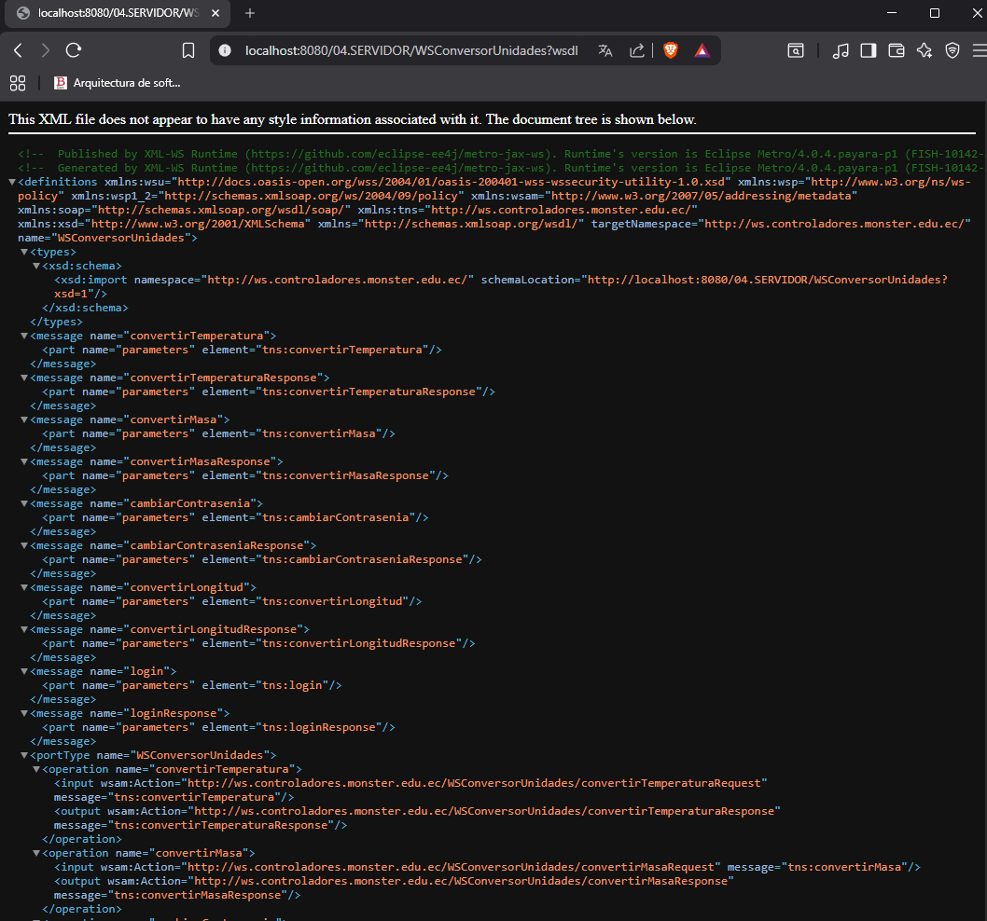

Cliente Consola
    - Paso 1
Para el cliente consola se uso NetBeans en el cual se debe crear un nuevo proyecto para ello se seleccionó el gestor de proyectos Java with Maven, el tipo de aplicativo que se usa es Java Aplication
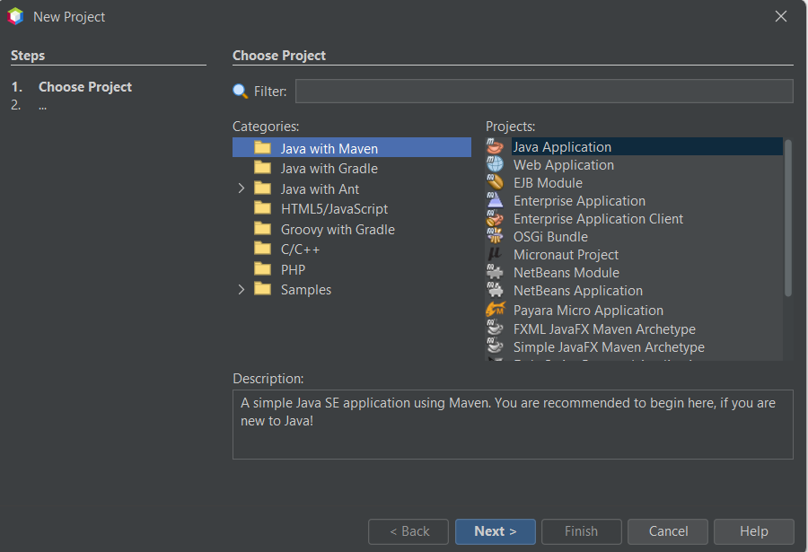
    - Paso 2
Se asigna un nombre al proyecto, se da una ubicacion, y se configura el group id con el que se quiere nombrar.
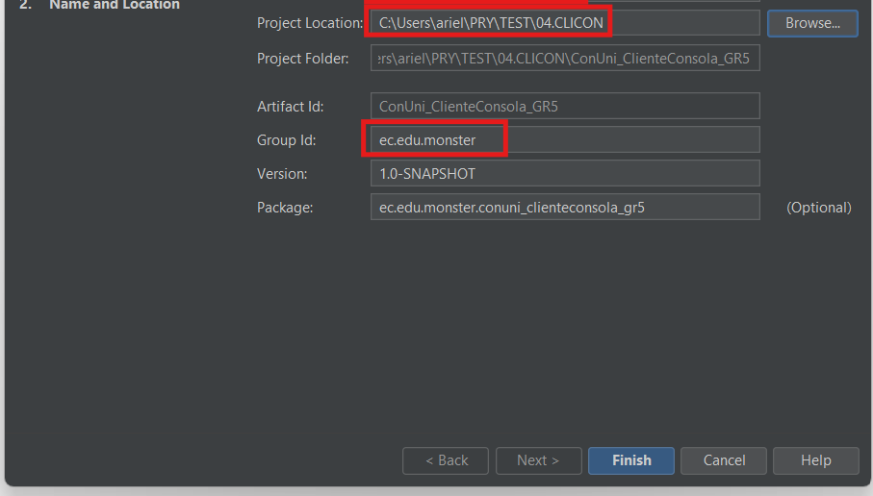
    - Paso 3
Una vez que se creó el proyecto se debe generar los diferentes paquetes, donde se colocarán los archivos con código fuente.
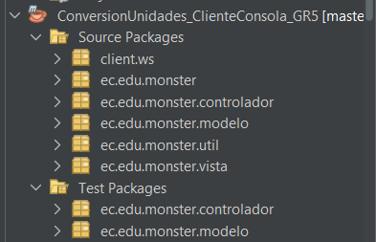
    - Paso 4
A continuación, se detallarán las clases principales con su código fuente.

ContratoWSConversor
package ec.edu.monster.clienteconsola;
import ec.edu.monster.clienteconsola.controlador.ControladorConversiones;
import ec.edu.monster.clienteconsola.vista.InterfazConsola;
import ec.edu.monster.clienteconsola.vista.OpcionMenu;
import ec.edu.monster.clienteconsola.modelo.CatalogoUnidades;
public class ClienteConsola {
public static void main(String[] args) {
InterfazConsola interfaz = new InterfazConsola();
// Instanciamos nuestro nuevo controlador
ControladorConversiones controlador = new ControladorConversiones();
System.out.println("=== BIENVENIDO AL SISTEMA DE CONVERSIONES ===");
boolean autenticado = false;
while (!autenticado) {
// Nota: Debes implementar estos dos métodos en InterfazConsola
String usuario = interfaz.pedirTexto("Ingresa tu usuario: ");
String clave = interfaz.pedirTexto("Ingresa tu clave: ");
System.out.println("[Autenticando...]");
autenticado = controlador.iniciarSesion(usuario, clave);
if (!autenticado) {
System.out.println("Credenciales incorrectas o error de red. Intenta nuevamente.\n");
}
}
System.out.println("Sesion iniciada con exito\n");
OpcionMenu opcion;
do {
opcion = interfaz.seleccionarConversion();
if (opcion != null) {
switch (opcion) {
case CONVERTIR_LONGITUD -> ejecutarFlujoConversion(
interfaz,
CatalogoUnidades.Longitud.values(),
(v, o, d) -> controlador.convertirLongitud(v, o, d)
);
case CONVERTIR_TEMPERATURA -> ejecutarFlujoConversion(
interfaz,
CatalogoUnidades.Temperatura.values(),
(v, o, d) -> controlador.convertirTemperatura(v, o, d)
);
case CONVERTIR_MASA -> ejecutarFlujoConversion(
interfaz,
CatalogoUnidades.Masa.values(),
(v, o, d) -> controlador.convertirMasa(v, o, d)
);
case VER_HISTORIAL -> mostrarHistorial(controlador);
case CAMBIAR_CONTRASENIA -> ejecutarFlujoCambioClave(interfaz, controlador);
case SALIR -> System.out.println("Saliendo...");
}
}
} while (opcion != OpcionMenu.SALIR);
}
private static void ejecutarFlujoCambioClave(InterfazConsola interfaz, ControladorConversiones controlador) {
System.out.println("\n--- CAMBIO DE CONTRASEÑA ---");
System.out.println("El cambio se sincronizará inmediatamente en todos los clientes (Web, Escritorio, Móvil).");
String actual = interfaz.pedirTexto("Ingresa tu contraseña actual: ");
String nueva = interfaz.pedirTexto("Ingresa tu nueva contraseña: ");
String confirmar = interfaz.pedirTexto("Confirma tu nueva contraseña: ");
if (actual.isEmpty() || nueva.isEmpty() || confirmar.isEmpty()) {
System.out.println("❌ Error: Por favor completa todos los campos de contraseña.\n");
return;
}
if (nueva.length() < 4) {
System.out.println("❌ Error: La nueva contraseña debe tener al menos 4 caracteres.\n");
return;
}
if (actual.equals(nueva)) {
System.out.println("❌ Error: La nueva contraseña debe ser diferente a la contraseña actual.\n");
return;
}
if (!nueva.equals(confirmar)) {
System.out.println("❌ Error: La confirmación no coincide con la nueva contraseña.\n");
return;
}
System.out.println("[Actualizando contraseña en el servidor...]");
var resp = controlador.cambiarContrasenia(actual, nueva);
if ("OK".equalsIgnoreCase(resp.getEstado())) {
System.out.println("✅ Éxito: " + (resp.getMensaje() != null ? resp.getMensaje() : "Contraseña actualizada exitosamente."));
System.out.println("La nueva clave ya se encuentra sincronizada en todos los clientes.\n");
} else {
System.out.println("❌ Error: " + (resp.getMensaje() != null ? resp.getMensaje() : "No se pudo actualizar la contraseña.") + "

ClienteWSConversor
package ec.edu.monster.clienteconsola.controlador;
import ec.edu.monster.clientesws.CategoriaDTO;
import ec.edu.monster.clientesws.RespuestaAutenticacion;
import ec.edu.monster.clientesws.RespuestaCatalogo;
import ec.edu.monster.clientesws.RespuestaConversion;
import ec.edu.monster.clientesws.WSConversorUnidades;
import ec.edu.monster.clientesws.WSConversorUnidades_Service;
import jakarta.xml.ws.BindingProvider;
import java.net.URL;
import java.util.Collections;
import java.util.List;
/**
* Controlador para Cliente de Consola (GR08).
*
* @author GR08 - Arquitectura de Software
*/
public class ControladorConversiones {
private static final String ENDPOINT_URL = "http://localhost:8080/WS_ConUni_Java_SOAP/WSConversorUnidades";
private static final String WSDL_URL = ENDPOINT_URL + "?wsdl";
private WSConversorUnidades port;
private String token;
private String ultimoError;
public ControladorConversiones() {
try {
URL url = new URL(WSDL_URL);
WSConversorUnidades_Service service = new WSConversorUnidades_Service(url);
this.port = service.getWSConversorUnidadesPort();
((BindingProvider) port).getRequestContext().put(BindingProvider.ENDPOINT_ADDRESS_PROPERTY, ENDPOINT_URL);
} catch (Exception e) {
this.ultimoError = "Error conectando con el servicio SOAP: " + e.getMessage();
}
}
public boolean iniciarSesion(String usuario, String clave) {
try {
if (port == null) {
this.ultimoError = "Servidor no disponible en " + ENDPOINT_URL;
return false;
}
RespuestaAutenticacion resp = port.autenticar(usuario, clave);
if ("OK".equalsIgnoreCase(resp.getEstado()) && resp.getToken() != null) {
this.token = resp.getToken();
return true;
} else {
this.ultimoError = resp.getMensaje() != null ? resp.getMensaje() : "Credenciales inválidas";
return false;
}
} catch (Exception e) {
this.ultimoError = "Error SOAP: " + e.getMessage();
return false;
}
}
public List<CategoriaDTO> consultarCatalogo() {
try {
if (port != null && token != null) {
RespuestaCatalogo cat = port.consultarCatalogo(token);
if ("OK".equalsIgnoreCase(cat.getEstado()) && cat.getCategoria() != null) {
return cat.getCategoria();
}
}
} catch (Exception e) {
System.err.println("Error al consultar catálogo: " + e.getMessage());
}
return Collections.emptyList();
}
public double convertirLongitud(double valor, String origen, String destino) throws Exception {
RespuestaConversion res = port.convertirLongitud(valor, origen.toLowerCase(), destino.toLowerCase(), token);
return res.getResultado() != null ? res.getResultado() : 0.0;
}
public double convertirMasa(double valor, String origen, String destino) throws Exception {
RespuestaConversion res = port.convertirMasa(valor, origen.toLowerCase(), destino.toLowerCase(), token);
return res.getResultado() != null ? res.getResultado() : 0.0;
}
public double convertirTemperatura(double valor, String origen, String destino) throws Exception {
RespuestaConversion res = port.convertirTemperatura(valor, origen.toLowerCase(), destino.toLowerCase(), token);
return res.getResultado() != null ? res.getResultado() : 0.0;
}
public RespuestaConversion convertir(double valor, String origen, String destino) {
try {
if (port == null) {
RespuestaConversion err = new RespuestaConversion();
err.setEstado("ERROR");
err.setCodigo("CONN-001");
err.setMensaje("No se pudo conectar con el servidor.");
return err;
}
return port.convertir(valor, origen.toLowerCase(), destino.toLowerCase(), token);
} catch (Exception e) {
RespuestaConversion err = new RespuestaConversion();
err.setEstado("ERROR");
err.setCodigo("SOAP-ERR");
err.setMensaje("No se pudo realizar la conversión en el servidor.");
return err;
}
}
public String getToken() {
return token;
}
public String getUltimoError() {
r

ManejadorTokenSOAP
package ec.edu.monster.clienteconsola.vista;
import java.util.Scanner;
/**
*
* @author joanc
*/
public class InterfazConsola {
private final Scanner entrada;
public InterfazConsola() {
this.entrada = new Scanner(System.in);
}
public OpcionMenu seleccionarConversion() {
System.out.println("\n--- Menu de Conversion de Unidades ---");
for (OpcionMenu opcion : OpcionMenu.values()) {
System.out.println(opcion.getNumero() + ". " + opcion.getDescripcion());
}
System.out.print("Selecciona una opcion: ");
String seleccion = entrada.nextLine();
for (OpcionMenu opcion : OpcionMenu.values()) {
if (opcion.getNumero().equals(seleccion)) {
return opcion;
}
}
System.out.println("Opción inválida. Por favor selecciona una de las opciones del menú.");
return null;
}
public <T extends Enum<T>> T seleccionarUnidad(String titulo, T[] opciones) {
System.out.println("\n--- " + titulo + " ---");
for (int i = 0; i < opciones.length; i++) {
System.out.println((i + 1) + ". " + opciones[i].name());
}
System.out.print("Elige una unidad: ");
try {
int seleccion = Integer.parseInt(entrada.nextLine());
if (seleccion >= 1 && seleccion <= opciones.length) {
return opciones[seleccion - 1];
}
} catch (NumberFormatException e) {
// Ignorar para que caiga en el error de abajo
}
System.out.println("Unidad invalida. Operacion cancelada.");
return null;
}
public Double pedirValorAConvertir() {
System.out.print("\nIngresa el valor a convertir: ");
try {
return Double.valueOf(entrada.nextLine());
} catch (NumberFormatException e) {
System.out.println("El valor ingresado debe ser un número válido (ej. 100 o 3.14).");
return null;
}
}
public String pedirTexto(String mensaje) {
System.out.print(mensaje);
return entrada.nextLine().trim();
}
}

ConversionModelo
/*
* Click nbfs://nbhost/SystemFileSystem/Templates/Licenses/license-default.txt to change this license
* Click nbfs://nbhost/SystemFileSystem/Templates/Classes/Class.java to edit this template
*/
package ec.edu.monster.clienteconsola.modelo;
/**
*
* @author joanc
*/
public class CatalogoUnidades {
public enum Longitud {
CENTIMETROS, METROS, MILLAS, YARDAS, PIES
}
public enum Masa {
GRAMOS, KILOGRAMOS, ONZAS, LIBRAS, QUINTALES
}
public enum Temperatura {
CELSIUS, FAHRENHEIT, KELVIN, NEWTON, REAUMUR
}
}

LoginModelo
package ec.edu.monster.clienteconsola.controlador;
import ec.edu.monster.clientesws.CategoriaDTO;
import ec.edu.monster.clientesws.RespuestaAutenticacion;
import ec.edu.monster.clientesws.RespuestaCatalogo;
import ec.edu.monster.clientesws.RespuestaConversion;
import ec.edu.monster.clientesws.WSConversorUnidades;
import ec.edu.monster.clientesws.WSConversorUnidades_Service;
import jakarta.xml.ws.BindingProvider;
import java.net.URL;
import java.util.Collections;
import java.util.List;
/**
* Controlador para Cliente de Consola (GR08).
*
* @author GR08 - Arquitectura de Software
*/
public class ControladorConversiones {
private static final String ENDPOINT_URL = "http://localhost:8080/WS_ConUni_Java_SOAP/WSConversorUnidades";
private static final String WSDL_URL = ENDPOINT_URL + "?wsdl";
private WSConversorUnidades port;
private String token;
private String ultimoError;
public ControladorConversiones() {
try {
URL url = new URL(WSDL_URL);
WSConversorUnidades_Service service = new WSConversorUnidades_Service(url);
this.port = service.getWSConversorUnidadesPort();
((BindingProvider) port).getRequestContext().put(BindingProvider.ENDPOINT_ADDRESS_PROPERTY, ENDPOINT_URL);
} catch (Exception e) {
this.ultimoError = "Error conectando con el servicio SOAP: " + e.getMessage();
}
}
public boolean iniciarSesion(String usuario, String clave) {
try {
if (port == null) {
this.ultimoError = "Servidor no disponible en " + ENDPOINT_URL;
return false;
}
RespuestaAutenticacion resp = port.autenticar(usuario, clave);
if ("OK".equalsIgnoreCase(resp.getEstado()) && resp.getToken() != null) {
this.token = resp.getToken();
return true;
} else {
this.ultimoError = resp.getMensaje() != null ? resp.getMensaje() : "Credenciales inválidas";
return false;
}
} catch (Exception e) {
this.ultimoError = "Error SOAP: " + e.getMessage();
return false;
}
}
public List<CategoriaDTO> consultarCatalogo() {
try {
if (port != null && token != null) {
RespuestaCatalogo cat = port.consultarCatalogo(token);
if ("OK".equalsIgnoreCase(cat.getEstado()) && cat.getCategoria() != null) {
return cat.getCategoria();
}
}
} catch (Exception e) {
System.err.println("Error al consultar catálogo: " + e.getMessage());
}
return Collections.emptyList();
}
public double convertirLongitud(double valor, String origen, String destino) throws Exception {
RespuestaConversion res = port.convertirLongitud(valor, origen.toLowerCase(), destino.toLowerCase(), token);
return res.getResultado() != null ? res.getResultado() : 0.0;
}
public double convertirMasa(double valor, String origen, String destino) throws Exception {
RespuestaConversion res = port.convertirMasa(valor, origen.toLowerCase(), destino.toLowerCase(), token);
return res.getResultado() != null ? res.getResultado() : 0.0;
}
public double convertirTemperatura(double valor, String origen, String destino) throws Exception {
RespuestaConversion res = port.convertirTemperatura(valor, origen.toLowerCase(), destino.toLowerCase(), token);
return res.getResultado() != null ? res.getResultado() : 0.0;
}
public RespuestaConversion convertir(double valor, String origen, String destino) {
try {
if (port == null) {
RespuestaConversion err = new RespuestaConversion();
err.setEstado("ERROR");
err.setCodigo("CONN-001");
err.setMensaje("No se pudo conectar con el servidor.");
return err;
}
return port.convertir(valor, origen.toLowerCase(), destino.toLowerCase(), token);
} catch (Exception e) {
RespuestaConversion err = new RespuestaConversion();
err.setEstado("ERROR");
err.setCodigo("SOAP-ERR");
err.setMensaje("No se pudo realizar la conversión en el servidor.");
return err;
}
}
public String getToken() {
return token;
}
public String getUltimoError() {
r

EntradaUtil
package ec.edu.monster.clienteconsola.vista;
import java.util.Scanner;
/**
*
* @author joanc
*/
public class InterfazConsola {
private final Scanner entrada;
public InterfazConsola() {
this.entrada = new Scanner(System.in);
}
public OpcionMenu seleccionarConversion() {
System.out.println("\n--- Menu de Conversion de Unidades ---");
for (OpcionMenu opcion : OpcionMenu.values()) {
System.out.println(opcion.getNumero() + ". " + opcion.getDescripcion());
}
System.out.print("Selecciona una opcion: ");
String seleccion = entrada.nextLine();
for (OpcionMenu opcion : OpcionMenu.values()) {
if (opcion.getNumero().equals(seleccion)) {
return opcion;
}
}
System.out.println("Opción inválida. Por favor selecciona una de las opciones del menú.");
return null;
}
public <T extends Enum<T>> T seleccionarUnidad(String titulo, T[] opciones) {
System.out.println("\n--- " + titulo + " ---");
for (int i = 0; i < opciones.length; i++) {
System.out.println((i + 1) + ". " + opciones[i].name());
}
System.out.print("Elige una unidad: ");
try {
int seleccion = Integer.parseInt(entrada.nextLine());
if (seleccion >= 1 && seleccion <= opciones.length) {
return opciones[seleccion - 1];
}
} catch (NumberFormatException e) {
// Ignorar para que caiga en el error de abajo
}
System.out.println("Unidad invalida. Operacion cancelada.");
return null;
}
public Double pedirValorAConvertir() {
System.out.print("\nIngresa el valor a convertir: ");
try {
return Double.valueOf(entrada.nextLine());
} catch (NumberFormatException e) {
System.out.println("El valor ingresado debe ser un número válido (ej. 100 o 3.14).");
return null;
}
}
public String pedirTexto(String mensaje) {
System.out.print(mensaje);
return entrada.nextLine().trim();
}
}

LoginVista
package ec.edu.monster.clienteconsola.vista;
import java.util.Scanner;
/**
*
* @author joanc
*/
public class InterfazConsola {
private final Scanner entrada;
public InterfazConsola() {
this.entrada = new Scanner(System.in);
}
public OpcionMenu seleccionarConversion() {
System.out.println("\n--- Menu de Conversion de Unidades ---");
for (OpcionMenu opcion : OpcionMenu.values()) {
System.out.println(opcion.getNumero() + ". " + opcion.getDescripcion());
}
System.out.print("Selecciona una opcion: ");
String seleccion = entrada.nextLine();
for (OpcionMenu opcion : OpcionMenu.values()) {
if (opcion.getNumero().equals(seleccion)) {
return opcion;
}
}
System.out.println("Opción inválida. Por favor selecciona una de las opciones del menú.");
return null;
}
public <T extends Enum<T>> T seleccionarUnidad(String titulo, T[] opciones) {
System.out.println("\n--- " + titulo + " ---");
for (int i = 0; i < opciones.length; i++) {
System.out.println((i + 1) + ". " + opciones[i].name());
}
System.out.print("Elige una unidad: ");
try {
int seleccion = Integer.parseInt(entrada.nextLine());
if (seleccion >= 1 && seleccion <= opciones.length) {
return opciones[seleccion - 1];
}
} catch (NumberFormatException e) {
// Ignorar para que caiga en el error de abajo
}
System.out.println("Unidad invalida. Operacion cancelada.");
return null;
}
public Double pedirValorAConvertir() {
System.out.print("\nIngresa el valor a convertir: ");
try {
return Double.valueOf(entrada.nextLine());
} catch (NumberFormatException e) {
System.out.println("El valor ingresado debe ser un número válido (ej. 100 o 3.14).");
return null;
}
}
public String pedirTexto(String mensaje) {
System.out.print(mensaje);
return entrada.nextLine().trim();
}
}

ConversionVista
package ec.edu.monster.clienteconsola.vista;
import java.util.Scanner;
/**
*
* @author joanc
*/
public class InterfazConsola {
private final Scanner entrada;
public InterfazConsola() {
this.entrada = new Scanner(System.in);
}
public OpcionMenu seleccionarConversion() {
System.out.println("\n--- Menu de Conversion de Unidades ---");
for (OpcionMenu opcion : OpcionMenu.values()) {
System.out.println(opcion.getNumero() + ". " + opcion.getDescripcion());
}
System.out.print("Selecciona una opcion: ");
String seleccion = entrada.nextLine();
for (OpcionMenu opcion : OpcionMenu.values()) {
if (opcion.getNumero().equals(seleccion)) {
return opcion;
}
}
System.out.println("Opción inválida. Por favor selecciona una de las opciones del menú.");
return null;
}
public <T extends Enum<T>> T seleccionarUnidad(String titulo, T[] opciones) {
System.out.println("\n--- " + titulo + " ---");
for (int i = 0; i < opciones.length; i++) {
System.out.println((i + 1) + ". " + opciones[i].name());
}
System.out.print("Elige una unidad: ");
try {
int seleccion = Integer.parseInt(entrada.nextLine());
if (seleccion >= 1 && seleccion <= opciones.length) {
return opciones[seleccion - 1];
}
} catch (NumberFormatException e) {
// Ignorar para que caiga en el error de abajo
}
System.out.println("Unidad invalida. Operacion cancelada.");
return null;
}
public Double pedirValorAConvertir() {
System.out.print("\nIngresa el valor a convertir: ");
try {
return Double.valueOf(entrada.nextLine());
} catch (NumberFormatException e) {
System.out.println("El valor ingresado debe ser un número válido (ej. 100 o 3.14).");
return null;
}
}
public String pedirTexto(String mensaje) {
System.out.print(mensaje);
return entrada.nextLine().trim();
}
}

LoginControlador
package ec.edu.monster.clienteconsola.controlador;
import ec.edu.monster.clientesws.CategoriaDTO;
import ec.edu.monster.clientesws.RespuestaAutenticacion;
import ec.edu.monster.clientesws.RespuestaCatalogo;
import ec.edu.monster.clientesws.RespuestaConversion;
import ec.edu.monster.clientesws.WSConversorUnidades;
import ec.edu.monster.clientesws.WSConversorUnidades_Service;
import jakarta.xml.ws.BindingProvider;
import java.net.URL;
import java.util.Collections;
import java.util.List;
/**
* Controlador para Cliente de Consola (GR08).
*
* @author GR08 - Arquitectura de Software
*/
public class ControladorConversiones {
private static final String ENDPOINT_URL = "http://localhost:8080/WS_ConUni_Java_SOAP/WSConversorUnidades";
private static final String WSDL_URL = ENDPOINT_URL + "?wsdl";
private WSConversorUnidades port;
private String token;
private String ultimoError;
public ControladorConversiones() {
try {
URL url = new URL(WSDL_URL);
WSConversorUnidades_Service service = new WSConversorUnidades_Service(url);
this.port = service.getWSConversorUnidadesPort();
((BindingProvider) port).getRequestContext().put(BindingProvider.ENDPOINT_ADDRESS_PROPERTY, ENDPOINT_URL);
} catch (Exception e) {
this.ultimoError = "Error conectando con el servicio SOAP: " + e.getMessage();
}
}
public boolean iniciarSesion(String usuario, String clave) {
try {
if (port == null) {
this.ultimoError = "Servidor no disponible en " + ENDPOINT_URL;
return false;
}
RespuestaAutenticacion resp = port.autenticar(usuario, clave);
if ("OK".equalsIgnoreCase(resp.getEstado()) && resp.getToken() != null) {
this.token = resp.getToken();
return true;
} else {
this.ultimoError = resp.getMensaje() != null ? resp.getMensaje() : "Credenciales inválidas";
return false;
}
} catch (Exception e) {
this.ultimoError = "Error SOAP: " + e.getMessage();
return false;
}
}
public List<CategoriaDTO> consultarCatalogo() {
try {
if (port != null && token != null) {
RespuestaCatalogo cat = port.consultarCatalogo(token);
if ("OK".equalsIgnoreCase(cat.getEstado()) && cat.getCategoria() != null) {
return cat.getCategoria();
}
}
} catch (Exception e) {
System.err.println("Error al consultar catálogo: " + e.getMessage());
}
return Collections.emptyList();
}
public double convertirLongitud(double valor, String origen, String destino) throws Exception {
RespuestaConversion res = port.convertirLongitud(valor, origen.toLowerCase(), destino.toLowerCase(), token);
return res.getResultado() != null ? res.getResultado() : 0.0;
}
public double convertirMasa(double valor, String origen, String destino) throws Exception {
RespuestaConversion res = port.convertirMasa(valor, origen.toLowerCase(), destino.toLowerCase(), token);
return res.getResultado() != null ? res.getResultado() : 0.0;
}
public double convertirTemperatura(double valor, String origen, String destino) throws Exception {
RespuestaConversion res = port.convertirTemperatura(valor, origen.toLowerCase(), destino.toLowerCase(), token);
return res.getResultado() != null ? res.getResultado() : 0.0;
}
public RespuestaConversion convertir(double valor, String origen, String destino) {
try {
if (port == null) {
RespuestaConversion err = new RespuestaConversion();
err.setEstado("ERROR");
err.setCodigo("CONN-001");
err.setMensaje("No se pudo conectar con el servidor.");
return err;
}
return port.convertir(valor, origen.toLowerCase(), destino.toLowerCase(), token);
} catch (Exception e) {
RespuestaConversion err = new RespuestaConversion();
err.setEstado("ERROR");
err.setCodigo("SOAP-ERR");
err.setMensaje("No se pudo realizar la conversión en el servidor.");
return err;
}
}
public String getToken() {
return token;
}
public String getUltimoError() {
r

ConversionControlador
package ec.edu.monster.clienteconsola.controlador;
import ec.edu.monster.clientesws.CategoriaDTO;
import ec.edu.monster.clientesws.RespuestaAutenticacion;
import ec.edu.monster.clientesws.RespuestaCatalogo;
import ec.edu.monster.clientesws.RespuestaConversion;
import ec.edu.monster.clientesws.WSConversorUnidades;
import ec.edu.monster.clientesws.WSConversorUnidades_Service;
import jakarta.xml.ws.BindingProvider;
import java.net.URL;
import java.util.Collections;
import java.util.List;
/**
* Controlador para Cliente de Consola (GR08).
*
* @author GR08 - Arquitectura de Software
*/
public class ControladorConversiones {
private static final String ENDPOINT_URL = "http://localhost:8080/WS_ConUni_Java_SOAP/WSConversorUnidades";
private static final String WSDL_URL = ENDPOINT_URL + "?wsdl";
private WSConversorUnidades port;
private String token;
private String ultimoError;
public ControladorConversiones() {
try {
URL url = new URL(WSDL_URL);
WSConversorUnidades_Service service = new WSConversorUnidades_Service(url);
this.port = service.getWSConversorUnidadesPort();
((BindingProvider) port).getRequestContext().put(BindingProvider.ENDPOINT_ADDRESS_PROPERTY, ENDPOINT_URL);
} catch (Exception e) {
this.ultimoError = "Error conectando con el servicio SOAP: " + e.getMessage();
}
}
public boolean iniciarSesion(String usuario, String clave) {
try {
if (port == null) {
this.ultimoError = "Servidor no disponible en " + ENDPOINT_URL;
return false;
}
RespuestaAutenticacion resp = port.autenticar(usuario, clave);
if ("OK".equalsIgnoreCase(resp.getEstado()) && resp.getToken() != null) {
this.token = resp.getToken();
return true;
} else {
this.ultimoError = resp.getMensaje() != null ? resp.getMensaje() : "Credenciales inválidas";
return false;
}
} catch (Exception e) {
this.ultimoError = "Error SOAP: " + e.getMessage();
return false;
}
}
public List<CategoriaDTO> consultarCatalogo() {
try {
if (port != null && token != null) {
RespuestaCatalogo cat = port.consultarCatalogo(token);
if ("OK".equalsIgnoreCase(cat.getEstado()) && cat.getCategoria() != null) {
return cat.getCategoria();
}
}
} catch (Exception e) {
System.err.println("Error al consultar catálogo: " + e.getMessage());
}
return Collections.emptyList();
}
public double convertirLongitud(double valor, String origen, String destino) throws Exception {
RespuestaConversion res = port.convertirLongitud(valor, origen.toLowerCase(), destino.toLowerCase(), token);
return res.getResultado() != null ? res.getResultado() : 0.0;
}
public double convertirMasa(double valor, String origen, String destino) throws Exception {
RespuestaConversion res = port.convertirMasa(valor, origen.toLowerCase(), destino.toLowerCase(), token);
return res.getResultado() != null ? res.getResultado() : 0.0;
}
public double convertirTemperatura(double valor, String origen, String destino) throws Exception {
RespuestaConversion res = port.convertirTemperatura(valor, origen.toLowerCase(), destino.toLowerCase(), token);
return res.getResultado() != null ? res.getResultado() : 0.0;
}
public RespuestaConversion convertir(double valor, String origen, String destino) {
try {
if (port == null) {
RespuestaConversion err = new RespuestaConversion();
err.setEstado("ERROR");
err.setCodigo("CONN-001");
err.setMensaje("No se pudo conectar con el servidor.");
return err;
}
return port.convertir(valor, origen.toLowerCase(), destino.toLowerCase(), token);
} catch (Exception e) {
RespuestaConversion err = new RespuestaConversion();
err.setEstado("ERROR");
err.setCodigo("SOAP-ERR");
err.setMensaje("No se pudo realizar la conversión en el servidor.");
return err;
}
}
public String getToken() {
return token;
}
public String getUltimoError() {
r

    - Paso 5
Se puede verificar que el cliente funciona de forma correcta, se levanta y tiene comunicación

Desarrollo de Clientes: Móvil Android Nativo, Escritorio Swing y Web JSP/Servlet
Para el desarrollo de los clientes se implementaron soluciones nativas completas: una aplicación nativa Android en Java para dispositivos móviles, una interfaz nativa Java Swing para escritorio y una aplicación web Jakarta EE basada en Servlets y páginas JSP. Todas consumen directamente el WebService SOAP expuesto por el servidor Payara.
    - Paso 1
Para empezar se debe crear el proyecto en visual studio, para ello se selecciona una solucion en blanco.

    - Paso 2
Se debe asignar un nombre al proyecto y asignarle un directorio donde se va a guardar el mismo, y solo queda dar clic en crear

    - Paso 3
Con la solución en blanco vamos a ir agregando los diferentes proyectos necesarios para todos los tipos de clientes, primero se debe agregar un nuevo proyecto.

    - Paso 4
para el primero(central) se va a seleccionar la plantilla de Biblioteca de clases de Razor

se debe darle un nombre, seleccionar una ubicación, para este caso se denomina con .shared al final del proyecto para denotar cual es el central

Para este caso se va optar por usar .Net 10.0 ya que es la versión vigente a la presente fecha
    - Paso 5
Para el proyecto web, se debe volver agregar un nuevo proyecto.

    - Paso 6
Pero para este caso en la plantilla se debe seleccionar Aplicación web de Blazor

A fin de poder identificar el proyecto este terminara con .web y su ubicacion sera en el directorio correspondiente a ese cliente

De igual manera se usara .Net 10.0 como versión del framework, este proyecto generar 2 el .web que definimos y no .web.client.

    - Paso 7: Creación del Proyecto Móvil Android Nativo en Android Studio
En Android Studio se crea un nuevo proyecto Android con la plantilla «Empty Views Activity» en lenguaje Java denominado «ClienteMovil» (paquete ec.edu.monster.conuniclientemovil). Se establece el SDK mínimo en API 26 (Android 8.0) para garantizar compatibilidad con las APIs modernas de red y seguridad.

En el archivo AndroidManifest.xml se declara el permiso android.permission.INTERNET y se configura android:usesCleartextTraffic="true" mediante res/xml/network_security_config.xml para permitir la comunicación HTTP con el servidor Payara local (ej. 10.0.2.2 o IP LAN).

Se construyen los layouts XML nativos en res/layout: activity_login.xml para la pantalla de acceso y activity_conversion.xml con Spinners dinámicos para categorías y unidades, junto a tarjetas MaterialCardView para la visualización de resultados.

    - Paso 8: Implementación de Controladores Nativos y Peticiones SOAP XML
Se programan LoginController.java y ConversionController.java. En Android nativo, la comunicación SOAP se ejecuta de forma asíncrona construyendo el sobre XML estándar (SOAP Envelope con Body y parámetros de conversión) y enviándolo vía HttpURLConnection con método POST y Content-Type: text/xml.

    - Paso 9
Lo que sigue es ir creando los diferentes paquetes que se van a usar.

    - Paso 10
En este caso para ir estandarizando el proyecto se va hacer uso de interfaces.

Tabla 11
IAdaptadorAutenticacion
package ec.edu.monster.clienteescritorio.vista;
import ec.edu.monster.clienteescritorio.controlador.ControladorConversiones;
import java.awt.Color;
import java.awt.Font;
import java.awt.Image;
import java.awt.event.ActionEvent;
import javax.swing.BorderFactory;
import javax.swing.ImageIcon;
import javax.swing.JFrame;
import javax.swing.JLabel;
import javax.swing.JPanel;
import javax.swing.JPasswordField;
import javax.swing.JTextField;
import javax.swing.SwingConstants;
import javax.swing.SwingUtilities;
/**
* Pantalla de Login de ClienteEscritorio con Sullivan de Monsters Inc.
* Utiliza ModernButton para garantizar colores vivos y texto visible en cualquier SO.
*
* @author GR08 - Arquitectura de Software
*/
public class LoginFrame extends JFrame {
private final ControladorConversiones controlador;
private JTextField txtUsuario;
private JPasswordField txtClave;
private JLabel lblNotificaciones;
private ModernButton btnIniciarSesion;
public LoginFrame(ControladorConversiones controlador) {
this.controlador = controlador;
initComponents();
}
private void initComponents() {
setTitle("Monster Inc - Autenticación SOAP GR08");
setDefaultCloseOperation(JFrame.EXIT_ON_CLOSE);
setResizable(false);
setSize(580, 400);
setLocationRelativeTo(null);
JPanel panel = new JPanel();
panel.setLayout(null);
panel.setBackground(new Color(15, 23, 42)); // Dark slate 900
// Título
JLabel lblTitulo = new JLabel("Conversor de Unidades");
lblTitulo.setFont(new Font("Segoe UI", Font.BOLD, 20));
lblTitulo.setForeground(Color.WHITE);
lblTitulo.setBounds(30, 25, 280, 26);
panel.add(lblTitulo);
JLabel lblSub = new JLabel("Ingrese sus credenciales de acceso:");
lblSub.setFont(new Font("Segoe UI", Font.PLAIN, 12));
lblSub.setForeground(new Color(148, 163, 184));
lblSub.setBounds(30, 52, 280, 20);
panel.add(lblSub);
// Notificaciones / Error
lblNotificaciones = new JLabel("");
lblNotificaciones.setFont(new Font("Segoe UI", Font.BOLD, 11));
lblNotificaciones.setForeground(new Color(239, 68, 68)); // Rojo
lblNotificaciones.setBounds(30, 78, 280, 20);
panel.add(lblNotificaciones);
// Campo Usuario
JLabel lblUser = new JLabel("Usuario:");
lblUser.setFont(new Font("Segoe UI", Font.BOLD, 12));
lblUser.setForeground(new Color(226, 232, 240));
lblUser.setBounds(30, 110, 80, 25);
panel.add(lblUser);
txtUsuario = new JTextField("monster");
txtUsuario.setFont(new Font("Segoe UI", Font.BOLD, 13));
txtUsuario.setBackground(new Color(30, 41, 59));
txtUsuario.setForeground(Color.WHITE);
txtUsuario.setCaretColor(Color.WHITE);
txtUsuario.setBorder(BorderFactory.createCompoundBorder(
BorderFactory.createLineBorder(new Color(71, 85, 105), 1),
BorderFactory.createEmptyBorder(4, 8, 4, 8)
));
txtUsuario.setBounds(110, 108, 180, 32);
panel.add(txtUsuario);
// Campo Clave
JLabel lblPass = new JLabel("Clave:");
lblPass.setFont(new Font("Segoe UI", Font.BOLD, 12));
lblPass.setForeground(new Color(226, 232, 240));
lblPass.setBounds(30, 158, 80, 25);
panel.add(lblPass);
txtClave = new JPasswordField("monster9");
txtClave.setFont(new Font("Segoe UI", Font.BOLD, 13));
txtClave.setBackground(new Color(30, 41, 59));
txtClave.setForeground(Color.WHITE);
txtClave.setCaretColor(Color.WHITE);
txtClave.setBorder(BorderFactory.createCompoundBorder(
BorderFactory.createLineBorder(new Color(71, 85, 105), 1),
BorderFactory.createEmptyBorder(4, 8, 4, 8)
));
txtClave.setBounds(110, 156, 180, 32);
panel.add(txtClave);
// Botón Iniciar Sesión con ModernButton (Azul / Indigo vibrante con texto blanco)
btnIniciarSesion = new ModernButton("INICIAR SESIÓN", new Color(79, 70, 229), Color.WHITE, 8);
btnIniciarSesion.setFont(new Font("Segoe UI", Font.BOLD, 13));
btnIniciarSesion.setBounds(30, 225, 260, 44);
btnIniciarSesion.addActionListener(this::accionIniciarSesion);
panel.add(btnIniciarSesion);
// Imagen de Sullivan de Monsters Inc
JLabel lblSulley = new JLabel();
lb

Tabla 12
ConstantesRed
package ec.edu.monster.clienteescritorio.vista;
import ec.edu.monster.clienteescritorio.controlador.ControladorConversiones;
import ec.edu.monster.clientesws.RegistroHistorialDTO;
import ec.edu.monster.clientesws.RespuestaConversion;
import java.awt.Color;
import java.awt.Component;
import java.awt.Font;
import java.awt.Image;
import java.awt.event.ActionEvent;
import java.util.List;
import javax.swing.BorderFactory;
import javax.swing.DefaultComboBoxModel;
import javax.swing.DefaultListCellRenderer;
import javax.swing.ImageIcon;
import javax.swing.JComboBox;
import javax.swing.JFrame;
import javax.swing.JLabel;
import javax.swing.JList;
import javax.swing.JPanel;
import javax.swing.JScrollPane;
import javax.swing.JTable;
import javax.swing.JTextField;
import javax.swing.JPasswordField;
import javax.swing.JOptionPane;
import javax.swing.SwingConstants;
import javax.swing.SwingUtilities;
import javax.swing.table.DefaultTableCellRenderer;
import javax.swing.table.DefaultTableModel;
/**
* Pantalla de Conversiones con Sullivan de Monsters Inc y Respuesta Estructurada (RF-06).
* Cuenta con botones ModernButton de alto contraste y soporte multiplataforma completo.
*
* @author GR08 - Arquitectura de Software
*/
public class InterfazConversiones extends JFrame {
private final ControladorConversiones controlador;
private JComboBox<String> cbxCategoria;
private JTextField txtValor;
private JComboBox<String> cbxOrigen;
private JComboBox<String> cbxDestino;
private ModernButton btnConvertir;
private ModernButton btnCerrarSesion;
// Tarjeta de Respuesta Estructurada (RF-06 / CU-07)
private JLabel lblEstadoBadge;
private JLabel lblCodigoBadge;
private JLabel lblResultadoNumero;
private JLabel lblMensajeServidor;
// Panel de Historial Global Compartido
private DefaultTableModel modeloHistorial;
private JTable tablaHistorial;
public InterfazConversiones(ControladorConversiones controlador) {
this.controlador = controlador;
initComponents();
cargarUnidadesSegunCategoria();
cargarHistorialEnTabla();
}
private void initComponents() {
setTitle("Monster Inc - Panel de Conversiones SOAP GR08");
setDefaultCloseOperation(JFrame.EXIT_ON_CLOSE);
setResizable(false);
setSize(1140, 530);
setLocationRelativeTo(null);
JPanel mainPanel = new JPanel();
mainPanel.setLayout(null);
mainPanel.setBackground(new Color(11, 19, 37)); // Azul medianoche profundo
// Encabezado
JLabel lblTitulo = new JLabel("Sistema de Conversión de Unidades");
lblTitulo.setFont(new Font("Segoe UI", Font.BOLD, 22));
lblTitulo.setForeground(Color.WHITE);
lblTitulo.setBounds(30, 18, 450, 28);
mainPanel.add(lblTitulo);
JLabel lblSub = new JLabel("Consumo de Web Service SOAP (JAX-WS / Payara Server) - GR08");
lblSub.setFont(new Font("Segoe UI", Font.PLAIN, 12));
lblSub.setForeground(new Color(148, 163, 184));
lblSub.setBounds(30, 48, 450, 20);
mainPanel.add(lblSub);
// 1. Categoría Física
JLabel lblCat = new JLabel("Categoría Física:");
lblCat.setFont(new Font("Segoe UI", Font.BOLD, 12));
lblCat.setForeground(new Color(226, 232, 240));
lblCat.setBounds(30, 80, 190, 20);
mainPanel.add(lblCat);
cbxCategoria = new JComboBox<>(new String[]{"Masa", "Longitud", "Temperatura"});
estilizarComboBox(cbxCategoria);
cbxCategoria.setBounds(30, 105, 195, 34);
cbxCategoria.addActionListener(e -> cargarUnidadesSegunCategoria());
mainPanel.add(cbxCategoria);
// 2. Valor Numérico
JLabel lblVal = new JLabel("Valor Numérico:");
lblVal.setFont(new Font("Segoe UI", Font.BOLD, 12));
lblVal.setForeground(new Color(226, 232, 240));
lblVal.setBounds(245, 80, 205, 20);
mainPanel.add(lblVal);
txtValor = new JTextField("73");
txtValor.setFont(new Font("Segoe UI", Font.BOLD, 14));
txtValor.setBackground(new Color(30, 41, 59));
txtValor.setForeground(Color.WHITE);
txtValor.setCaretColor(Color.WHITE);
txtValor.setBorder(BorderFactory.createCompoundBorder(
BorderFactory.createLineBorder(new Color(71, 85, 105), 1),
BorderFactory.createEmptyBorder(4, 10, 4, 10)
));
txtValor.setBounds(245, 105, 205, 34);
mai

Tabla 13
EnumUnidades
package ec.edu.monster.clienteescritorio.controlador;
import ec.edu.monster.clientesws.CategoriaDTO;
import ec.edu.monster.clientesws.RespuestaAutenticacion;
import ec.edu.monster.clientesws.RespuestaCatalogo;
import ec.edu.monster.clientesws.RespuestaConversion;
import ec.edu.monster.clientesws.WSConversorUnidades;
import ec.edu.monster.clientesws.WSConversorUnidades_Service;
import jakarta.xml.ws.BindingProvider;
import java.net.URL;
import java.util.Collections;
import java.util.List;
/**
* Controlador de comunicación con el servicio SOAP del GR08.
* Desacopla la lógica de red de la interfaz gráfica Swing.
*
* @author GR08 - Arquitectura de Software
*/
public class ControladorConversiones {
private static final String ENDPOINT_URL = "http://localhost:8080/WS_ConUni_Java_SOAP/WSConversorUnidades";
private static final String WSDL_URL = ENDPOINT_URL + "?wsdl";
private WSConversorUnidades port;
private String token;
private String ultimoError;
public ControladorConversiones() {
try {
URL url = new URL(WSDL_URL);
WSConversorUnidades_Service service = new WSConversorUnidades_Service(url);
this.port = service.getWSConversorUnidadesPort();
((BindingProvider) port).getRequestContext().put(BindingProvider.ENDPOINT_ADDRESS_PROPERTY, ENDPOINT_URL);
} catch (Exception e) {
this.ultimoError = "No se pudo conectar con el servidor. Verifica que el servicio esté activo.";
}
}
/**
* RF-01 (CU-01): Autentica credenciales y almacena el token.
*/
public boolean iniciarSesion(String usuario, String clave) {
try {
if (port == null) {
this.ultimoError = "No se pudo conectar con el servidor. Verifica que el servicio esté activo.";
return false;
}
RespuestaAutenticacion resp = port.autenticar(usuario, clave);
if ("OK".equalsIgnoreCase(resp.getEstado()) && resp.getToken() != null) {
this.token = resp.getToken();
this.ultimoError = null;
return true;
} else {
this.ultimoError = resp.getMensaje() != null ? resp.getMensaje() : "Credenciales incorrectas. Verifica tus datos.";
return false;
}
} catch (Exception e) {
this.ultimoError = "No se pudo conectar con el servidor de autenticación.";
return false;
}
}
/**
* RF-02 (CU-02): Consulta el catálogo de categorías y unidades desde el servidor.
*/
public List<CategoriaDTO> obtenerCatalogo() {
try {
if (port != null && token != null) {
RespuestaCatalogo cat = port.consultarCatalogo(token);
if ("OK".equalsIgnoreCase(cat.getEstado()) && cat.getCategoria() != null) {
return cat.getCategoria();
}
}
} catch (Exception e) {
System.err.println("Error al consultar catálogo: " + e.getMessage());
}
return Collections.emptyList();
}
public double convertirLongitud(double valor, String origen, String destino) throws Exception {
RespuestaConversion res = port.convertirLongitud(valor, origen, destino, token);
return res.getResultado() != null ? res.getResultado() : 0.0;
}
public double convertirMasa(double valor, String origen, String destino) throws Exception {
RespuestaConversion res = port.convertirMasa(valor, origen, destino, token);
return res.getResultado() != null ? res.getResultado() : 0.0;
}
public double convertirTemperatura(double valor, String origen, String destino) throws Exception {
RespuestaConversion res = port.convertirTemperatura(valor, origen, destino, token);
return res.getResultado() != null ? res.getResultado() : 0.0;
}
/**
* RF-05 (CU-04): Ejecuta la conversión enviando el token emitido con Respuesta Estructurada.
*/
public RespuestaConversion convertir(double valor, String origen, String destino) {
try {
if (port == null) {
RespuestaConversion err = new RespuestaConversion();
err.setEstado("ERROR");
err.setCodigo("CONN-001");
err.setMensaje("No se pudo conectar con el servidor.");
return err;
}
return port.convertir(valor, origen, destino, token)

Tabla 14
PeticionConversion
package ec.edu.monster.clienteescritorio;
import ec.edu.monster.clienteescritorio.controlador.ControladorConversiones;
import ec.edu.monster.clienteescritorio.vista.LoginFrame;
import javax.swing.SwingUtilities;
import javax.swing.UIManager;
/**
* Punto de entrada para el Cliente de Escritorio Swing (GR08).
*
* @author GR08 - Arquitectura de Software
*/
public class ClienteEscritorio {
public static void main(String[] args) {
// Look and Feel nativo
try {
UIManager.setLookAndFeel(UIManager.getSystemLookAndFeelClassName());
} catch (Exception ignored) {
}
SwingUtilities.invokeLater(() -> {
ControladorConversiones controlador = new ControladorConversiones();
LoginFrame login = new LoginFrame(controlador);
login.setVisible(true);
});
}
}

Tabla 15
TipoBackend
package ec.edu.monster.conuniclientemovil.view;
import android.content.Intent;
import android.os.Build;
import android.os.Bundle;
import android.text.TextUtils;
import android.widget.Button;
import android.widget.EditText;
import android.widget.Toast;
import androidx.appcompat.app.AppCompatActivity;
import ec.edu.monster.conuniclientemovil.R;
import ec.edu.monster.conuniclientemovil.controller.LoginController;
import ec.edu.monster.conuniclientemovil.model.AppPreferences;
import ec.edu.monster.conuniclientemovil.model.LoginResult;
import ec.edu.monster.conuniclientemovil.model.SoapClient;
/**
* Pantalla de login — View del patrón MVC.
*
* Muestra el formulario de credenciales y la imagen del monstruo.
* Delega la autenticación al LoginController.
* Al obtener un token exitoso, navega a ConversionActivity.
*/
public class LoginActivity extends AppCompatActivity {
public static final String EXTRA_TOKEN = "extra_token";
public static final String EXTRA_BASE_URL = "extra_base_url";
private static final String DEFAULT_BASE_URL_EMU = "http://10.0.2.2:8080/WS_ConUni_Java_SOAP/";
private static final String DEFAULT_BASE_URL_REAL = "http://127.0.0.1:8080/WS_ConUni_Java_SOAP/";
/* ── Widgets ─────────────────────────────────── */
private EditText etUsuario;
private EditText etClave;
private Button btnLogin;
/* ── Controller & Model ──────────────────────── */
private LoginController loginController;
private AppPreferences appPreferences;
private SoapClient soapClient;
/* ══════════════════════════════════════════════════
Ciclo de vida
══════════════════════════════════════════════════ */
@Override
protected void onCreate(Bundle savedInstanceState) {
super.onCreate(savedInstanceState);
setContentView(R.layout.activity_login);
initDependencies();
bindViews();
setupActions();
}
@Override
protected void onDestroy() {
super.onDestroy();
loginController.shutdown();
soapClient.shutdown();
}
/* ══════════════════════════════════════════════════
Inicialización
══════════════════════════════════════════════════ */
private void initDependencies() {
appPreferences = new AppPreferences(this);
soapClient = new SoapClient();
loginController = new LoginController(soapClient);
}
private void bindViews() {
etUsuario = findViewById(R.id.etUsuario);
etClave = findViewById(R.id.etClave);
btnLogin = findViewById(R.id.btnLogin);
}
private void setupActions() {
btnLogin.setOnClickListener(v -> doLogin());
}
/* ══════════════════════════════════════════════════
Acción de login → delegada al Controller
══════════════════════════════════════════════════ */
private void doLogin() {
String usuario = etUsuario.getText().toString().trim();
String clave = etClave.getText().toString();
if (TextUtils.isEmpty(usuario) || TextUtils.isEmpty(clave)) {
Toast.makeText(this, "Usuario y clave son obligatorios.", Toast.LENGTH_SHORT).show();
return;
}
boolean isEmulator = Build.FINGERPRINT.startsWith("generic")
|| Build.MODEL.contains("google_sdk")
|| Build.MODEL.contains("Emulator")
|| Build.HARDWARE.contains("goldfish")
|| Build.HARDWARE.contains("ranchu");
String defaultUrl = isEmulator ? DEFAULT_BASE_URL_EMU : DEFAULT_BASE_URL_REAL;
String baseUrl = appPreferences.getBaseUrl(defaultUrl);
setBusy(true);
loginController.login(baseUrl, usuario, clave, result ->
runOnUiThread(() -> {
String actualUrl = soapClient.getResolvedBaseUrl() != null
? soapClient.getResolvedBaseUrl()
: baseUrl;
appPreferences.saveBaseUrl(actualUrl);
handleLoginResult(result, actualUrl);
})
);
}
/* ══════════════════════════════════════════════════
Renderizado de resultado
══════════════════════════════════════════════════ */
private void handleLoginResult(LoginResult result, String baseUrl) {
setBusy(false);
if (result.isSuccess()) {
appPreferences.saveToken(result.getToken());
navigateToConversion(result.getToken(), bas

Tabla 16
EstadoAplicacion
package ec.edu.monster.conuniclientemovil.view;
import android.content.Intent;
import android.os.Bundle;
import android.text.TextUtils;
import android.widget.AdapterView;
import android.widget.ArrayAdapter;
import android.widget.Button;
import android.widget.EditText;
import android.widget.Spinner;
import android.widget.TextView;
import android.widget.Toast;
import androidx.appcompat.app.AppCompatActivity;
import androidx.core.content.ContextCompat;
import ec.edu.monster.conuniclientemovil.R;
import ec.edu.monster.conuniclientemovil.controller.ConversionController;
import ec.edu.monster.conuniclientemovil.model.AppPreferences;
import ec.edu.monster.conuniclientemovil.model.ConversionRequest;
import ec.edu.monster.conuniclientemovil.model.ConversionResult;
import ec.edu.monster.conuniclientemovil.model.ServiceType;
import ec.edu.monster.conuniclientemovil.model.SoapClient;
import java.util.ArrayList;
import java.util.List;
import java.util.Locale;
/**
* Pantalla de conversión de unidades con Sullivan de Monsters Inc y Respuesta Estructurada (RF-06).
*
* @author GR08 - Arquitectura de Software
*/
public class ConversionActivity extends AppCompatActivity {
/* ── Widgets ────────────────────────────────────────── */
private EditText etValor;
private EditText etDestinoPreview;
private Spinner spServicio;
private Spinner spUnidadOrigen;
private Spinner spUnidadDestino;
private Button btnConvertir;
private Button btnLogout;
private Button btnCambiarClave;
private Button btnRefrescarHistorial;
private TextView tvEstado;
private TextView tvCodigo;
private TextView tvMensaje;
private TextView tvHistorialVacio;
private android.widget.LinearLayout llHistorialItems;
/* ── Controller & Model ─────────────────────────────── */
private ConversionController conversionController;
private AppPreferences appPreferences;
private SoapClient soapClient;
private String currentToken;
private String baseUrl;
@Override
protected void onCreate(Bundle savedInstanceState) {
super.onCreate(savedInstanceState);
setContentView(R.layout.activity_conversion);
extractIntentData();
initDependencies();
bindViews();
setupServiceSpinner();
setInitialValues();
setupActions();
cargarHistorial();
}
@Override
protected void onDestroy() {
super.onDestroy();
conversionController.shutdown();
soapClient.shutdown();
}
private void extractIntentData() {
Intent intent = getIntent();
currentToken = intent.getStringExtra(LoginActivity.EXTRA_TOKEN);
baseUrl = intent.getStringExtra(LoginActivity.EXTRA_BASE_URL);
}
private void initDependencies() {
appPreferences = new AppPreferences(this);
soapClient = new SoapClient();
conversionController = new ConversionController(soapClient);
}
private void bindViews() {
etValor = findViewById(R.id.etValor);
etDestinoPreview = findViewById(R.id.etDestinoPreview);
spServicio = findViewById(R.id.spServicio);
spUnidadOrigen = findViewById(R.id.spUnidadOrigen);
spUnidadDestino = findViewById(R.id.spUnidadDestino);
btnConvertir = findViewById(R.id.btnConvertir);
btnLogout = findViewById(R.id.btnLogout);
btnCambiarClave = findViewById(R.id.btnCambiarClave);
btnRefrescarHistorial = findViewById(R.id.btnRefrescarHistorial);
tvEstado = findViewById(R.id.tvEstado);
tvCodigo = findViewById(R.id.tvCodigo);
tvMensaje = findViewById(R.id.tvMensaje);
tvHistorialVacio = findViewById(R.id.tvHistorialVacio);
llHistorialItems = findViewById(R.id.llHistorialItems);
}
private void setupServiceSpinner() {
List<String> serviceNames = new ArrayList<>();
for (ServiceType type : ServiceType.values()) {
serviceNames.add(type.getDisplayName());
}
ArrayAdapter<String> serviceAdapter = new ArrayAdapter<>(
this,
R.layout.item_spinner_value,
serviceNames
);
serviceAdapter.setDropDownViewResource(R.layout.item_spinner_dropdown_value);
spServicio.setAdapter(serviceAdapter);
spServicio.setOnItemSelectedListener(new AdapterView.OnItemSelectedListener() {
@Override
public void onItemSelected(AdapterView<?> parent,

Tabla 17
FabricaEstrategiaBackend
package ec.edu.monster.conuniclientemovil.controller;
import ec.edu.monster.conuniclientemovil.model.ConversionRequest;
import ec.edu.monster.conuniclientemovil.model.ConversionResult;
import ec.edu.monster.conuniclientemovil.model.RegistroHistorial;
import ec.edu.monster.conuniclientemovil.model.SoapClient;
import java.util.Collections;
import java.util.List;
import java.util.concurrent.ExecutionException;
import java.util.concurrent.ExecutorService;
import java.util.concurrent.Executors;
public class ConversionController {
public interface ConversionCallback {
void onResult(ConversionResult result);
}
public interface HistorialCallback {
void onHistorial(List<RegistroHistorial> items, String error);
}
public interface CambiarClaveCallback {
void onResult(ec.edu.monster.conuniclientemovil.model.LoginResult result);
}
private final SoapClient soapClient;
private final ExecutorService executorService;
public ConversionController(SoapClient soapClient) {
this(soapClient, Executors.newSingleThreadExecutor());
}
public ConversionController(SoapClient soapClient, ExecutorService executorService) {
this.soapClient = soapClient;
this.executorService = executorService;
}
public void convert(ConversionRequest request, String baseUrl, ConversionCallback callback) {
executorService.execute(() -> {
try {
ConversionResult result = soapClient.convertir(
baseUrl,
request.getServiceType(),
request.getValue(),
request.getOriginUnit(),
request.getDestinationUnit(),
request.getToken()
).get();
callback.onResult(result);
} catch (Exception exception) {
callback.onResult(ConversionResult.error("SYS-001", extractMessage(exception)));
}
});
}
public void cargarHistorial(String baseUrl, String token, HistorialCallback callback) {
executorService.execute(() -> {
try {
List<RegistroHistorial> items = soapClient.consultarHistorial(baseUrl, token).get();
callback.onHistorial(items != null ? items : Collections.emptyList(), null);
} catch (Throwable exception) {
android.util.Log.e("ConUniHistorial", "Error consultando historial", exception);
Throwable cause = exception;
if (exception instanceof ExecutionException && exception.getCause() != null) {
cause = exception.getCause();
}
callback.onHistorial(Collections.emptyList(),
cause.getClass().getSimpleName() + ": " + cause.getMessage());
}
});
}
public void cambiarContrasenia(String baseUrl, String actual, String nueva, String token, CambiarClaveCallback callback) {
executorService.execute(() -> {
try {
ec.edu.monster.conuniclientemovil.model.LoginResult result = soapClient.cambiarContrasenia(baseUrl, actual, nueva, token).get();
callback.onResult(result);
} catch (Exception exception) {
callback.onResult(ec.edu.monster.conuniclientemovil.model.LoginResult.error("SYS-001", extractMessage(exception)));
}
});
}
public void shutdown() {
executorService.shutdown();
}
private String extractMessage(Exception exception) {
Throwable cause = exception;
if (exception instanceof ExecutionException && exception.getCause() != null) {
cause = exception.getCause();
}
String message = cause.getMessage();
if (message == null || message.trim().isEmpty()) {
return "Error de comunicación SOAP";
}
return message;
}
}

Tabla 18
MainLayout
<?xml version="1.0" encoding="utf-8"?>
<ScrollView xmlns:android="http://schemas.android.com/apk/res/android"
xmlns:tools="http://schemas.android.com/tools"
xmlns:app="http://schemas.android.com/apk/res-auto"
android:layout_width="match_parent"
android:layout_height="match_parent"
android:background="#080808"
android:fillViewport="true"
tools:context="ec.edu.monster.conuniclientemovil.view.ConversionActivity">
<LinearLayout
android:layout_width="match_parent"
android:layout_height="wrap_content"
android:orientation="vertical"
android:padding="20dp">
<!-- ── Header con Sullivan de Monsters Inc y Botón Salir ── -->
<LinearLayout
android:layout_width="match_parent"
android:layout_height="wrap_content"
android:gravity="center_vertical"
android:orientation="horizontal">
<ImageView
android:layout_width="60dp"
android:layout_height="60dp"
android:contentDescription="Sullivan Monsters Inc"
android:scaleType="centerCrop"
android:src="@drawable/monsterlogin" />
<LinearLayout
android:layout_width="0dp"
android:layout_height="wrap_content"
android:layout_marginStart="14dp"
android:layout_weight="1"
android:orientation="vertical">
<TextView
android:layout_width="wrap_content"
android:layout_height="wrap_content"
android:text="Monsters Inc."
android:textColor="#38BDF8"
android:textSize="18sp"
android:textStyle="bold" />
<TextView
android:layout_width="wrap_content"
android:layout_height="wrap_content"
android:text="Conversor SOAP GR08"
android:textColor="#94A3B8"
android:textSize="13sp" />
</LinearLayout>
<com.google.android.material.button.MaterialButton
android:id="@+id/btnCambiarClave"
android:layout_width="wrap_content"
android:layout_height="40dp"
android:layout_marginEnd="8dp"
android:backgroundTint="#2563EB"
android:paddingHorizontal="10dp"
android:text="CLAVE"
android:textColor="#FFFFFF"
android:textSize="11sp"
app:cornerRadius="6dp" />
<com.google.android.material.button.MaterialButton
android:id="@+id/btnLogout"
android:layout_width="wrap_content"
android:layout_height="40dp"
android:backgroundTint="#CC3333"
android:paddingHorizontal="16dp"
android:text="SALIR"
android:textColor="#FFFFFF"
android:textSize="13sp"
android:textStyle="bold"
app:backgroundTint="@null" />
</LinearLayout>
<View
android:layout_width="match_parent"
android:layout_height="1dp"
android:layout_marginTop="14dp"
android:background="#28FFFFFF" />
<!-- ── Selección de Categoría ── -->
<TextView
android:layout_width="match_parent"
android:layout_height="wrap_content"
android:layout_marginTop="16dp"
android:text="Elija el tipo de unidad para la conversión"
android:textColor="#FFFFFF"
android:textSize="18sp"
android:textStyle="bold" />
<Spinner
android:id="@+id/spServicio"
android:layout_width="match_parent"
android:layout_height="44dp"
android:layout_marginTop="8dp"
android:background="@drawable/bg_input_white"
android:popupBackground="#FFFFFF" />
<!-- ── Columnas de Conversión con Flecha ── -->
<LinearLayout
android:layout_width="match_parent"
android:layout_height="wrap_content"
android:layout_marginTop="18dp"
android:gravity="center_vertical"
android:orientation="horizontal">
<LinearLayout
android:layout_width="0dp"
android:layout_height="wrap_content"
android:layo

Tabla 19
Index
package ec.edu.monster.controlador;
import ec.edu.monster.clientesws.RespuestaAutenticacion;
import ec.edu.monster.clientesws.WSConversorUnidades;
import ec.edu.monster.clientesws.WSConversorUnidades_Service;
import jakarta.servlet.ServletException;
import jakarta.servlet.annotation.WebServlet;
import jakarta.servlet.http.HttpServlet;
import jakarta.servlet.http.HttpServletRequest;
import jakarta.servlet.http.HttpServletResponse;
import jakarta.servlet.http.HttpSession;
import jakarta.xml.ws.BindingProvider;
import java.io.IOException;
/**
* Servlet de Autenticación de Usuario (CU-01 / RF-01)
* Consume el servicio SOAP del GR08 y gestiona la sesión web.
*
* @author GR08 - Arquitectura de Software
*/
@WebServlet(name = "LoginServlet", urlPatterns = {"/LoginServlet"})
public class LoginServlet extends HttpServlet {
private static final String DEFAULT_ENDPOINT = "http://localhost:8080/WS_ConUni_Java_SOAP/WSConversorUnidades";
@Override
protected void doPost(HttpServletRequest request, HttpServletResponse response)
throws ServletException, IOException {
String user = request.getParameter("txtUsuario");
String pass = request.getParameter("txtClave");
if (user == null || user.trim().isEmpty() || pass == null || pass.trim().isEmpty()) {
request.setAttribute("error", "Por favor ingresa usuario y contraseña.");
request.getRequestDispatcher("index.jsp").forward(request, response);
return;
}
try {
WSConversorUnidades_Service service = new WSConversorUnidades_Service();
WSConversorUnidades port = service.getWSConversorUnidadesPort();
((BindingProvider) port).getRequestContext().put(
BindingProvider.ENDPOINT_ADDRESS_PROPERTY,
DEFAULT_ENDPOINT
);
RespuestaAutenticacion res = port.autenticar(user.trim(), pass.trim());
if ("OK".equalsIgnoreCase(res.getEstado()) && res.getToken() != null) {
HttpSession session = request.getSession(true);
session.setAttribute("token", res.getToken());
session.setAttribute("usuario", user.trim());
response.sendRedirect("conversor.jsp");
} else {
String errorMsg = res.getMensaje() != null ? res.getMensaje() : "Credenciales incorrectas. Verifica tu usuario y contraseña.";
request.setAttribute("error", errorMsg);
request.getRequestDispatcher("index.jsp").forward(request, response);
}
} catch (Exception e) {
e.printStackTrace();
request.setAttribute("error", "No se pudo conectar con el servidor. Verifica que el servicio esté activo e inténtalo de nuevo.");
request.getRequestDispatcher("index.jsp").forward(request, response);
}
}
}

Tabla 21
ConversorInteligente
package ec.edu.monster.controlador;
import com.google.gson.Gson;
import ec.edu.monster.clientesws.RespuestaConversion;
import ec.edu.monster.clientesws.WSConversorUnidades;
import ec.edu.monster.clientesws.WSConversorUnidades_Service;
import jakarta.servlet.ServletException;
import jakarta.servlet.annotation.WebServlet;
import jakarta.servlet.http.HttpServlet;
import jakarta.servlet.http.HttpServletRequest;
import jakarta.servlet.http.HttpServletResponse;
import jakarta.servlet.http.HttpSession;
import jakarta.xml.ws.BindingProvider;
import java.io.IOException;
/**
* Servlet de Conversión de Unidades (CU-04 / RF-04 / RF-06)
* Consume la operación SOAP y retorna una Respuesta Estructurada en formato JSON.
*
* @author GR08 - Arquitectura de Software
*/
@WebServlet(name = "ConversorServlet", urlPatterns = {"/ConversorServlet"})
public class ConversorServlet extends HttpServlet {
private static final String DEFAULT_ENDPOINT = "http://localhost:8080/WS_ConUni_Java_SOAP/WSConversorUnidades";
private final Gson gson = new Gson();
@Override
protected void doPost(HttpServletRequest request, HttpServletResponse response)
throws ServletException, IOException {
response.setContentType("application/json;charset=UTF-8");
HttpSession session = request.getSession(false);
String token = (session != null) ? (String) session.getAttribute("token") : null;
if (token == null || token.trim().isEmpty()) {
RespuestaConversion errorRes = new RespuestaConversion();
errorRes.setEstado("ERROR");
errorRes.setCodigo("AUTH-001");
errorRes.setMensaje("Sesión no iniciada o token expirado. Por favor ingrese nuevamente.");
errorRes.setResultado(null);
response.setStatus(HttpServletResponse.SC_UNAUTHORIZED);
response.getWriter().write(gson.toJson(errorRes));
return;
}
String categoria = request.getParameter("cmbTipo");
String origen = request.getParameter("txtOrigen");
String destino = request.getParameter("txtDestino");
String valStr = request.getParameter("txtValor");
if (categoria == null || origen == null || destino == null || valStr == null) {
RespuestaConversion errorRes = new RespuestaConversion();
errorRes.setEstado("ERROR");
errorRes.setCodigo("PARAM-001");
errorRes.setMensaje("Por favor completa todos los campos para realizar la conversión.");
errorRes.setResultado(null);
response.getWriter().write(gson.toJson(errorRes));
return;
}
double valor;
try {
valor = Double.parseDouble(valStr.trim());
} catch (NumberFormatException e) {
RespuestaConversion errorRes = new RespuestaConversion();
errorRes.setEstado("ERROR");
errorRes.setCodigo("PARAM-001");
errorRes.setMensaje("El valor ingresado debe ser un número válido.");
errorRes.setResultado(null);
response.getWriter().write(gson.toJson(errorRes));
return;
}
try {
WSConversorUnidades_Service service = new WSConversorUnidades_Service();
WSConversorUnidades port = service.getWSConversorUnidadesPort();
((BindingProvider) port).getRequestContext().put(
BindingProvider.ENDPOINT_ADDRESS_PROPERTY,
DEFAULT_ENDPOINT
);
RespuestaConversion res;
if ("Longitud".equalsIgnoreCase(categoria)) {
res = port.convertirLongitud(valor, origen, destino, token);
} else if ("Masa".equalsIgnoreCase(categoria)) {
res = port.convertirMasa(valor, origen, destino, token);
} else if ("Temperatura".equalsIgnoreCase(categoria)) {
res = port.convertirTemperatura(valor, origen, destino, token);
} else {
res = port.convertir(valor, origen, destino, token);
}
response.getWriter().write(gson.toJson(res));
} catch (Exception e) {
e.printStackTrace();
RespuestaConversion errorRes = new RespuestaConversion();
errorRes.setEstado("ERROR");
errorRes.setCodigo("SYS-001");
errorRes.setMensaje("No se pudo conectar con el servidor de conversiones. Inténtalo de nuevo.");
errorRes.setResultado

Tabla 22
Cambiar Contraseña
package ec.edu.monster.controlador;
import com.google.gson.Gson;
import ec.edu.monster.clientesws.RespuestaAutenticacion;
import ec.edu.monster.clientesws.WSConversorUnidades;
import ec.edu.monster.clientesws.WSConversorUnidades_Service;
import jakarta.servlet.ServletException;
import jakarta.servlet.annotation.WebServlet;
import jakarta.servlet.http.HttpServlet;
import jakarta.servlet.http.HttpServletRequest;
import jakarta.servlet.http.HttpServletResponse;
import jakarta.servlet.http.HttpSession;
import jakarta.xml.ws.BindingProvider;
import java.io.IOException;
/**
* RF-08 / DS_07: Cambio de contraseña centralizado en el servidor SOAP.
* Si se cambia aquí, se actualiza en memoria para todos los canales (Consola, Swing, Web, Móvil).
*
* @author GR08 - Arquitectura de Software
*/
@WebServlet(name = "CambiarClaveServlet", urlPatterns = {"/CambiarClaveServlet"})
public class CambiarClaveServlet extends HttpServlet {
private static final String DEFAULT_ENDPOINT = "http://localhost:8080/WS_ConUni_Java_SOAP/WSConversorUnidades";
private final Gson gson = new Gson();
@Override
protected void doPost(HttpServletRequest request, HttpServletResponse response)
throws ServletException, IOException {
response.setContentType("application/json;charset=UTF-8");
HttpSession session = request.getSession(false);
String token = (session != null) ? (String) session.getAttribute("token") : null;
if (token == null || token.trim().isEmpty()) {
RespuestaAutenticacion errorRes = new RespuestaAutenticacion();
errorRes.setEstado("ERROR");
errorRes.setCodigo("AUTH-001");
errorRes.setMensaje("Sesión no iniciada o token expirado. Por favor ingrese nuevamente.");
response.setStatus(HttpServletResponse.SC_UNAUTHORIZED);
response.getWriter().write(gson.toJson(errorRes));
return;
}
String claveActual = request.getParameter("txtClaveActual");
String claveNueva = request.getParameter("txtClaveNueva");
String claveConfirmar = request.getParameter("txtClaveConfirmar");
if (claveActual == null || claveActual.trim().isEmpty() ||
claveNueva == null || claveNueva.trim().isEmpty()) {
RespuestaAutenticacion errorRes = new RespuestaAutenticacion();
errorRes.setEstado("ERROR");
errorRes.setCodigo("PARAM-001");
errorRes.setMensaje("Por favor completa todos los campos de contraseña.");
response.getWriter().write(gson.toJson(errorRes));
return;
}
if (claveConfirmar != null && !claveNueva.trim().equals(claveConfirmar.trim())) {
RespuestaAutenticacion errorRes = new RespuestaAutenticacion();
errorRes.setEstado("ERROR");
errorRes.setCodigo("PARAM-001");
errorRes.setMensaje("La confirmación no coincide con la nueva contraseña.");
response.getWriter().write(gson.toJson(errorRes));
return;
}
try {
WSConversorUnidades_Service service = new WSConversorUnidades_Service();
WSConversorUnidades port = service.getWSConversorUnidadesPort();
((BindingProvider) port).getRequestContext().put(
BindingProvider.ENDPOINT_ADDRESS_PROPERTY,
DEFAULT_ENDPOINT
);
RespuestaAutenticacion res = port.cambiarContrasenia(claveActual.trim(), claveNueva.trim(), token);
response.getWriter().write(gson.toJson(res));
} catch (Exception e) {
e.printStackTrace();
RespuestaAutenticacion errorRes = new RespuestaAutenticacion();
errorRes.setEstado("ERROR");
errorRes.setCodigo("SYS-001");
errorRes.setMensaje("No se pudo conectar con el servidor. Inténtalo de nuevo más tarde.");
response.getWriter().write(gson.toJson(errorRes));
}
}
}

La arquitectura permite que todos los clientes nativos (Consola, Escritorio Swing, Móvil Android y Web JSP) se comuniquen de forma directa y desacoplada mediante mensajes SOAP/XML y cabeceras de autenticación con tokens.

Tabla 23
AdaptadorAutenticacionJavaSoap
<%@page contentType="text/html" pageEncoding="UTF-8"%>
<%
String token = (String) session.getAttribute("token");
String usuario = (String) session.getAttribute("usuario");
if (token == null) {
response.sendRedirect("index.jsp");
return;
}
%>
<!DOCTYPE html>
<html lang="es">
<head>
<meta charset="UTF-8">
<meta name="viewport" content="width=device-width, initial-scale=1.0">
<title>Panel de Conversión SOAP - Monsters Inc GR08</title>
<style>
* {
box-sizing: border-box;
margin: 0;
padding: 0;
}
body {
font-family: 'Segoe UI', Tahoma, Geneva, Verdana, sans-serif;
background: radial-gradient(circle at top, #1e293b, #0f172a 80%);
color: #f8fafc;
display: flex;
justify-content: center;
align-items: center;
min-height: 100vh;
padding: 25px 15px;
}
.main-container {
background-color: #151b28;
border: 1px solid #334155;
border-radius: 12px;
box-shadow: 0 20px 40px rgba(0, 0, 0, 0.6);
max-width: 980px;
width: 100%;
overflow: hidden;
display: flex;
flex-direction: row;
}
.converter-section {
flex: 1;
padding: 35px 30px;
}
.side-profile {
width: 250px;
background-color: #0d121c;
border-left: 1px solid #1e293b;
padding: 30px 20px;
display: flex;
flex-direction: column;
align-items: center;
justify-content: space-between;
}
.sulley-card {
text-align: center;
width: 100%;
}
.sulley-card img {
width: 100%;
max-width: 200px;
border-radius: 10px;
border: 2px solid #3b82f6;
box-shadow: 0 10px 20px rgba(0,0,0,0.5);
margin-bottom: 15px;
}
.user-info {
background-color: #1e293b;
border: 1px solid #334155;
border-radius: 8px;
padding: 10px 14px;
width: 100%;
font-size: 0.85rem;
color: #cbd5e1;
margin-bottom: 15px;
}
.user-info strong {
color: #38bdf8;
}
.btn-change-pass {
display: block;
width: 100%;
text-align: center;
background-color: #2563eb;
color: #ffffff;
border: none;
padding: 10px;
border-radius: 6px;
font-weight: 600;
font-size: 0.85rem;
cursor: pointer;
transition: background-color 0.2s;
margin-bottom: 8px;
}
.btn-change-pass:hover {
background-color: #1d4ed8;
}
/* Modal Cambiar Contraseña */
.modal-backdrop {
display: none;
position: fixed;
top: 0; left: 0; width: 100%; height: 100%;
background: rgba(0, 0, 0, 0.7);
backdrop-filter: blur(4px);
z-index: 1000;
justify-content: center;
align-items: center;
}
.modal-content {
background-color: #1e293b;
border: 1px solid #475569;
border-radius: 12px;
width: 90%;
max-width: 440px;
box-shadow: 0 25px 50px rgba(0,0,0,0.6);
overflow: hidden;
animation: modalFadeIn 0.2s ease-out;
}
@keyframes modalFadeIn {
from { opacity: 0; transform: scale(0.95); }
to { opacity: 1; transform: scale(1); }
}
.modal-header {
padding: 18px 24px;
background-color: #0f172a;
border-bottom: 1px solid #334155;
display: flex;
justify-content: space-between;
align-items: center;
}
.modal-header h3 {
font-size: 1.1rem;
color: #38bdf8;
margin: 0;
display: flex;
align-items: center;
gap: 8px;
}
.modal-close {
background: none;
border: none;
color: #94a3b8;
font-size: 1.3rem;
cursor: pointer;
}
.modal-close:hover { color: #fff; }
.modal-body {

Tabla 24
AdaptadorConversionJavaSoap
package ec.edu.monster.conversion;
import ec.edu.monster.catalog.CatalogoUnidades;
import ec.edu.monster.model.RespuestaConversion;
import ec.edu.monster.security.ResultadoValidacionToken;
import ec.edu.monster.security.ServicioSeguridad;
/**
* RF-04: Validación de Parámetros y Coherencia de Entrada (CU-06).
* RF-05: Ejecución del Motor Matemático de Conversión (CU-04).
* RF-06: Construcción de Respuesta Estructurada Uniforme (CU-07).
* RF-07: Gestión de Excepciones y Flujos Alternativos (CU-08 a CU-11).
* RFP-02 / RFP-03: Procesamiento robusto del lado servidor que siempre retorna RespuestaConversion.
*
* @author GR08 - Arquitectura de Software
*/
public class MotorConversion {
private final ServicioSeguridad servicioSeguridad;
private final CatalogoUnidades catalogoUnidades;
private final ConversorLongitud conversorLongitud;
private final ConversorMasa conversorMasa;
private final ConversorTemperatura conversorTemperatura;
public MotorConversion() {
this.servicioSeguridad = new ServicioSeguridad();
this.catalogoUnidades = new CatalogoUnidades();
this.conversorLongitud = new ConversorLongitud();
this.conversorMasa = new ConversorMasa();
this.conversorTemperatura = new ConversorTemperatura();
}
public MotorConversion(ServicioSeguridad servicioSeguridad, CatalogoUnidades catalogoUnidades) {
this.servicioSeguridad = servicioSeguridad;
this.catalogoUnidades = catalogoUnidades;
this.conversorLongitud = new ConversorLongitud();
this.conversorMasa = new ConversorMasa();
this.conversorTemperatura = new ConversorTemperatura();
}
/**
* Procesa una conversión validando seguridad, parámetros, coherencia física y cálculo matemático.
*/
public RespuestaConversion procesarConversion(Double valor, String unidadOrigen, String unidadDestino, String token) {
// 1. RF-03 (CU-05), CU-08, CU-09: Validación Obligatoria de Token de Seguridad
ResultadoValidacionToken valToken = servicioSeguridad.validarToken(token);
if (!valToken.isValido()) {
return RespuestaConversion.error(valToken.getCodigo(), valToken.getMensaje());
}
// 2. RF-04 (CU-06), CU-11: Validación de Parámetros no nulos
if (valor == null || Double.isNaN(valor) || Double.isInfinite(valor)) {
return RespuestaConversion.error("PARAM-001", "El valor numérico a convertir no es válido.");
}
if (unidadOrigen == null || unidadOrigen.trim().isEmpty() ||
unidadDestino == null || unidadDestino.trim().isEmpty()) {
return RespuestaConversion.error("PARAM-001", "Las unidades de origen y destino son obligatorias y no pueden estar vacías.");
}
String origenLimpio = unidadOrigen.trim();
String destinoLimpio = unidadDestino.trim();
// 3. CU-10: Validación de que ambas unidades pertenezcan al catálogo
if (!catalogoUnidades.esUnidadSoportada(origenLimpio)) {
return RespuestaConversion.error("UNIT-001", "La unidad de origen '" + origenLimpio + "' no se encuentra en el catálogo de unidades soportadas.");
}
if (!catalogoUnidades.esUnidadSoportada(destinoLimpio)) {
return RespuestaConversion.error("UNIT-001", "La unidad de destino '" + destinoLimpio + "' no se encuentra en el catálogo de unidades soportadas.");
}
// 4. RF-04 (CU-06), CU-11: Coherencia de Magnitud (Misma categoría física)
String catOrigen = catalogoUnidades.obtenerCategoriaDeUnidad(origenLimpio);
String catDestino = catalogoUnidades.obtenerCategoriaDeUnidad(destinoLimpio);
if (catOrigen == null || catDestino == null || !catOrigen.equalsIgnoreCase(catDestino)) {
return RespuestaConversion.error("PARAM-001",
"Inconsistencia de magnitudes físicas: No es posible convertir entre diferentes magnitudes ('" + catOrigen + "' y '" + catDestino + "').");
}
// Validación de límites físicos coherentes
if (CatalogoUnidades.CAT_LONGITUD.equalsIgnoreCase(catOrigen) && valor < 0) {
return RespuestaConversion.error("PARAM-001", "La longitud no puede ser un valor negativo.");
}
if (CatalogoUnidades.CAT_MASA.equalsIgnoreCase(catOrigen) && valor < 0) {
return RespuestaConversion.error("PARAM-001", "La masa no puede ser un valor negativo.");
}
if (CatalogoUnidades.

Cliente Móvil
Para el cliente móvil nativo en Android se implementan las actividades y controladores que gestionan el ciclo de vida y la conexión SOAP con el servidor Payara, destacando LoginActivity.java y ConversionController.java.

Tabla 25
Cliente Móvil Android Nativo: Pantalla de Login (LoginActivity.java)
package ec.edu.monster.history;
import ec.edu.monster.model.RegistroHistorialDTO;
import java.time.LocalDateTime;
import java.time.format.DateTimeFormatter;
import java.util.ArrayList;
import java.util.Collections;
import java.util.List;
import java.util.concurrent.atomic.AtomicInteger;
/**
* Gestor centralizado en memoria del historial global de conversiones.
* Al no contar con base de datos (SIN BDD), mantiene el registro unificado en memoria
* para garantizar la sincronización multi-canal entre todos los clientes (Web, Móvil, Escritorio, Consola).
*
* Thread-safe para entornos concurrentes como Payara Server.
*
* @author GR08 - Arquitectura de Software
*/
public class GestorHistorial {
private static final GestorHistorial INSTANCIA = new GestorHistorial();
private static final int MAX_REGISTROS = 100;
private static final DateTimeFormatter FORMATO_FECHA = DateTimeFormatter.ofPattern("yyyy-MM-dd HH:mm:ss");
private final List<RegistroHistorialDTO> historial = Collections.synchronizedList(new ArrayList<>());
private final AtomicInteger contadorId = new AtomicInteger(1);
private GestorHistorial() {
}
public static GestorHistorial getInstance() {
return INSTANCIA;
}
/**
* Registra una conversión exitosa en la cima del historial global.
*/
public RegistroHistorialDTO registrar(String categoria, double valorOriginal, String unidadOrigen,
double resultado, String unidadDestino) {
int id = contadorId.getAndIncrement();
String fechaHora = LocalDateTime.now().format(FORMATO_FECHA);
RegistroHistorialDTO registro = new RegistroHistorialDTO(
id, fechaHora, categoria, valorOriginal, unidadOrigen, resultado, unidadDestino
);
synchronized (historial) {
historial.add(0, registro); // Más reciente primero
if (historial.size() > MAX_REGISTROS) {
historial.remove(historial.size() - 1);
}
}
return registro;
}
/**
* Retorna una instantánea inmutable del historial acumulado.
*/
public List<RegistroHistorialDTO> obtenerHistorial() {
synchronized (historial) {
return new ArrayList<>(historial);
}
}
/**
* Limpia el historial acumulado.
*/
public void limpiarHistorial() {
synchronized (historial) {
historial.clear();
}
}
public int totalRegistros() {
return historial.size();
}
}

Vista del cliente movil, login

vista del conversor de unidades

Vista del cambio de contraseña

Cliente Escritorio
Para el cliente desktop se debe crear la instancia que llame al codigo que esta en el proyecto .shared, por lo que el codigo se ve asi, es el mismo que el de movil, sol cambiará la adaptación de la plataforma que se llame

Tabla 26
MauiProgram
package ec.edu.monster.catalog;
import ec.edu.monster.model.CategoriaDTO;
import java.util.ArrayList;
import java.util.Arrays;
import java.util.Collections;
import java.util.LinkedHashMap;
import java.util.List;
import java.util.Map;
/**
* RNF-03: Persistencia en memoria.
* RF-02 (CU-02, CU-03): Consulta de Catálogo y Unidades.
* RF-04 (CU-06): Validación de Parámetros y Coherencia de Categoría.
* RF-07 (CU-10): Gestión de Unidades no Soportadas.
*
* @author GR08 - Arquitectura de Software
*/
public class CatalogoUnidades {
public static final String CAT_LONGITUD = "Longitud";
public static final String CAT_MASA = "Masa";
public static final String CAT_TEMPERATURA = "Temperatura";
// Mapeo en memoria de Categoría -> CategoriaDTO
private static final Map<String, CategoriaDTO> catalogo = new LinkedHashMap<>();
// Mapeo rápido de unidad normalizada -> Categoría
private static final Map<String, String> unidadACategoria = new LinkedHashMap<>();
static {
// 1. Longitud (Base: metros)
List<String> unidadesLongitud = Arrays.asList("centimetros", "metros", "pies", "yardas", "millas");
CategoriaDTO catLongitud = new CategoriaDTO(CAT_LONGITUD, "metros", unidadesLongitud);
catalogo.put(CAT_LONGITUD.toLowerCase(), catLongitud);
for (String u : unidadesLongitud) {
unidadACategoria.put(u.toLowerCase(), CAT_LONGITUD);
}
// 2. Masa (Base: kilogramos)
List<String> unidadesMasa = Arrays.asList("gramos", "kilogramos", "onzas", "libras", "quintales");
CategoriaDTO catMasa = new CategoriaDTO(CAT_MASA, "kilogramos", unidadesMasa);
catalogo.put(CAT_MASA.toLowerCase(), catMasa);
for (String u : unidadesMasa) {
unidadACategoria.put(u.toLowerCase(), CAT_MASA);
}
// 3. Temperatura (Base: celsius)
List<String> unidadesTemperatura = Arrays.asList("celsius", "fahrenheit", "kelvin", "newton", "reaumur");
CategoriaDTO catTemperatura = new CategoriaDTO(CAT_TEMPERATURA, "celsius", unidadesTemperatura);
catalogo.put(CAT_TEMPERATURA.toLowerCase(), catTemperatura);
for (String u : unidadesTemperatura) {
unidadACategoria.put(u.toLowerCase(), CAT_TEMPERATURA);
}
}
/**
* CU-02: Retorna el catálogo completo con todas las categorías y sus unidades asociadas.
*/
public List<CategoriaDTO> obtenerCatalogoCompleto() {
return new ArrayList<>(catalogo.values());
}
/**
* CU-03: Retorna las unidades de una categoría seleccionada.
*/
public CategoriaDTO obtenerPorCategoria(String categoria) {
if (categoria == null) {
return null;
}
return catalogo.get(categoria.trim().toLowerCase());
}
/**
* Normaliza la cadena de texto de una unidad (minúsculas y sin acentos ni espacios extremos).
*/
public static String normalizar(String texto) {
if (texto == null) {
return "";
}
String s = texto.trim().toLowerCase();
s = s.replace("á", "a").replace("é", "e").replace("í", "i").replace("ó", "o").replace("ú", "u");
// Alias comunes
if (s.equals("centimetro") || s.equals("cm")) return "centimetros";
if (s.equals("metro") || s.equals("m")) return "metros";
if (s.equals("pie") || s.equals("ft")) return "pies";
if (s.equals("yarda") || s.equals("yd")) return "yardas";
if (s.equals("milla") || s.equals("mi")) return "millas";
if (s.equals("gramo") || s.equals("g")) return "gramos";
if (s.equals("kilogramo") || s.equals("kilo") || s.equals("kg")) return "kilogramos";
if (s.equals("onza") || s.equals("oz")) return "onzas";
if (s.equals("libra") || s.equals("lb")) return "libras";
if (s.equals("quintal") || s.equals("q")) return "quintales";
if (s.equals("c") || s.equals("centigrados") || s.equals("centigrado")) return "celsius";
if (s.equals("f") || s.equals("farenheit")) return "fahrenheit";
if (s.equals("k")) return "kelvin";
if (s.equals("n")) return "newton";
if (s.equals("re") || s.equals("r")) return "reaumur";
return s;
}
/**
* CU-10: Verifica si una unidad existe en el catálogo.
*/
public boolean esUnidadSoportada(String unidad) {
if (unidad == null) {
return false;
}
return unidadACategoria.containsKey(normalizar(

Vista del login

vista del conversor de unidades

vista del cambio de contraseña

Cliente Web
Para el cliente web se debe crear la instancia que llame al codigo que esta en el proyecto .shared, por lo que el codigo se ve asi:

Tabla 27
Program
package ec.edu.monster.security;
import ec.edu.monster.model.RespuestaAutenticacion;
import java.time.Duration;
import java.time.Instant;
import java.util.Map;
import java.util.UUID;
import java.util.concurrent.ConcurrentHashMap;
/**
* RNF-03: Persistencia en memoria.
* RNF-05: Capa de Seguridad (security).
* RF-01 (CU-01): Autenticación de Usuario y Emisión de Token.
* RF-03 (CU-05): Validación Obligatoria de Token.
* RF-07 (CU-08, CU-09): Gestión de Token Inválido y Sesión Expirada.
*
* @author GR08 - Arquitectura de Software
*/
public class ServicioSeguridad {
// Credenciales válidas para el actor Monster
private static final String USUARIO_VALIDO = "monster";
private static volatile String claveActual = "monster9";
// Tiempo de vida del token (30 minutos según diseño de sesión)
private static final Duration TOKEN_TTL = Duration.ofMinutes(30);
// Registro de sesiones activas en memoria: token -> SesionInfo
private static final Map<String, SesionInfo> sesionesActivas = new ConcurrentHashMap<>();
private static final class SesionInfo {
private final String usuario;
private final Instant fechaCreacion;
private Instant ultimaActividad;
public SesionInfo(String usuario) {
this.usuario = usuario;
this.fechaCreacion = Instant.now();
this.ultimaActividad = this.fechaCreacion;
}
public boolean estaExpirada() {
return Duration.between(ultimaActividad, Instant.now()).compareTo(TOKEN_TTL) > 0;
}
public void renovarActividad() {
this.ultimaActividad = Instant.now();
}
public String getUsuario() {
return usuario;
}
}
/**
* RF-01 / CU-01: Autentica credenciales y genera token de seguridad.
*/
public RespuestaAutenticacion autenticar(String usuario, String clave) {
if (usuario == null || clave == null) {
return RespuestaAutenticacion.error("Las credenciales (usuario y contraseña) no pueden ser nulas.");
}
String userTrim = usuario.trim();
String passTrim = clave.trim();
if (USUARIO_VALIDO.equals(userTrim) && claveActual.equals(passTrim)) {
String token = UUID.randomUUID().toString();
sesionesActivas.put(token, new SesionInfo(userTrim));
return RespuestaAutenticacion.exitosa(token);
} else {
return RespuestaAutenticacion.error("Credenciales incorrectas. Verifica tu usuario y contraseña.");
}
}
/**
* RF-08: Cambio de contraseña centralizado en memoria.
* Si un cliente cambia la contraseña, el cambio se refleja inmediatamente para todos los demás clientes.
*/
public RespuestaAutenticacion cambiarContrasenia(String contraseniaActual, String contraseniaNueva, String token) {
ResultadoValidacionToken val = validarToken(token);
if (!val.isValido()) {
return RespuestaAutenticacion.error(val.getMensaje());
}
if (contraseniaActual == null || contraseniaActual.trim().isEmpty() ||
contraseniaNueva == null || contraseniaNueva.trim().isEmpty()) {
return RespuestaAutenticacion.error("Las contraseñas no pueden estar vacías.");
}
String actualTrim = contraseniaActual.trim();
String nuevaTrim = contraseniaNueva.trim();
if (!claveActual.equals(actualTrim)) {
return RespuestaAutenticacion.error("La contraseña actual es incorrecta.");
}
if (nuevaTrim.length() < 4) {
return RespuestaAutenticacion.error("La nueva contraseña debe tener al menos 4 caracteres.");
}
if (claveActual.equals(nuevaTrim)) {
return RespuestaAutenticacion.error("La nueva contraseña no puede ser idéntica a la actual.");
}
claveActual = nuevaTrim;
return new RespuestaAutenticacion("OK", "200", "Contraseña cambiada exitosamente para todos los clientes.", token);
}
/**
* RF-03 (CU-05), CU-08, CU-09: Valida vigencia y coherencia del token.
*/
public ResultadoValidacionToken validarToken(String token) {
if (token == null || token.trim().isEmpty()) {
return ResultadoValidacionToken.invalido("Sesión no válida. Inicia sesión nuevamente.");
}
String tokenLimpio = token.trim();
SesionInfo sesion = sesionesActivas.get(tokenLimpio);
// CU-08:

Vista del login

Vista del conversor

Vista del cambio de contraseña

CONCLUSIONES
Se demostró que la arquitectura orientada a servicios (SOA) permite que un único servidor SOAP desarrollado en Java sea consumido eficientemente por clientes totalmente distintos, incluyendo aplicaciones de consola, escritorio, móviles y web, utilizando el framework .NET MAUI para centralizar la lógica de interfaz.

La implementación de middleware con un SOAPHandler permitió desacoplar la lógica de seguridad de la lógica de negocio, proporcionando un sistema de autenticación, aunque básico y centralizado, basado en tokens que actúa como un filtro obligatorio antes de acceder a los métodos del servicio.

El uso del patrón Strategy y la creación de una fábrica de estrategias de backend facilitaron la escalabilidad del sistema, permitiendo que el cliente pueda alternar entre diferentes proveedores de servicios (Java SOAP, .NET REST, etc.) de manera transparente y sin afectar la experiencia del usuario.

El uso de Payara Server junto con la especificación JAX-WS facilitó la gestión automática del contrato WSDL y el procesamiento de mensajes XML, garantizando un entorno de ejecución robusto y conforme a los estándares de Jakarta EE.

RECOMENDACIONES
Integrar una base de datos (BDD) formal para reemplazar el manejo de credenciales quemadas en código y permitir el almacenamiento histórico personal de las conversiones de manera persistente y escalable.

Integrar protocolos de cifrado a nivel de mensaje (WS-Security) y el uso de HTTPS en entornos de producción para proteger la integridad del token de seguridad y los datos sensibles durante el tránsito en la red.

Incorporar herramientas de análisis estático de código automatizadas dentro del ciclo de vida de desarrollo para monitorear la calidad del software y asegurar que las nuevas funcionalidades no rompan la compatibilidad con el contrato WSDL expuesto.

REFERENCIAS BIBLIOGRÁFICAS

Fielding, R. T. (2000). Architectural styles and the design of network-based software architectures. Universidad de California, Irvine.
Fowler, M. (2006). Patterns of Enterprise Application Architecture. Addison-Wesley Professional.
GeeksforGeeks. (2025). Difference between SOAP and WSDL. Recuperado de los archivos del proyecto.
IONOS. (2020). SOAP: explicación del protocolo de red. Recuperado de los archivos del proyecto.
Payara Services. (2026). Platform Engineering for Enterprise Java. Recuperado de los archivos del proyecto.
Red Hat. (2026). ¿Qué es la arquitectura orientada a los servicios - SOA? Recuperado de los archivos del proyecto.

